«3-я нитка затяжного дюкера канала "Царицыно - Видное" в

районе ул. 11-я Радиальная, Тюрина, Каспийская от жилой
застройки, 6-я Радиальная ул., вл. 7, районы Бирюлево Восточное, Царицыно».
Наименование объекта

ПРОЕКТНАЯ ДОКУМЕНТАЦИЯ
Вид документации

Раздел 1. Пояснительная записка.
Пояснительная записка
Наименование документа (раздела)

6108-15/5586-13/5558-13/3294-07-ПЗ
Шифр раздела

Том 1.1
Номер тома, части, книги (при наличии)

2016


«3-янитказатяжногодюкераканала"Царицыно- Видное"

врайонеул. 11-яРадиальная, Тюрина, Каспийскаяот
жилойзастройки, 6-яРадиальнаяул., вл. 7, районы Бирюлево Восточное, Царицыно».
Наименование объекта

ПРОЕКТНАЯ ДОКУМЕНТАЦИЯ
Вид документации

Раздел 1. Пояснительная записка.
Пояснительная записка.
Наименование документа (раздела)

6108-15/5586-13/5558-13/3294-07-ПЗ
Шифр раздела

Том 1.1
Номер тома, части, книги

Начальник отдела К.А. Митрус

Главный инженер проекта  И.А. Самарина
Согласовано
Взам. инв. №
Подп. и дата
Инв. № подл.
Копировал: Формат А4

Содержание

Обозначение | Наименование | Примечание
6108-15/5586-13/5558-  13/3294-07-ПЗ-С | Содержание | Стр.2
6108-15/5586-13/5558-  13/3294-07-ПЗ-СП | Состав проектной документации | Стр. 3
6108-15/5586-13/5558-  13/3294-07-ПЗ-СД | Состав отчетной технической документации | Стр.4
 | Текстовая часть:
6108-15/5586-13/5558-  13/3294-07-ПЗ-ПЗ | Пояснительная записка | Стр.5-16
6108-15/5586-13/5558-  13/3294-07-ПЗ-ПП | Паспорт проекта | Стр. 17-18
6108-15/5586-13/5558-  13/3294-07-ПЗ-ВСПД | Ведомость ссылочных и прилагаемых документов | Стр. 19
6108-15/5586-13/5558-  13/3294-07-ПЗ-ВС | Ведомость согласований | Стр. 20-21
 | Прилагаемые документы | Стр. 22-51
 | Графическая часть:
6108-15/5586-13/5558-  13/3294-07-ПЗ | Ситуационный план М 1: 2000 | Стр. 52

Настоящая проектная документация, разработана в соответствии с новым утверждённым перечнем национальных стандартов и сводов правил, согласно постановлению Правительства РФ от 26.12.2014 №1521 (в редакции постановления Правительства РФ от 29.09.2015 №1303) и предусматривает мероприятия, обеспечивающие конструктивную надежность, взрыво-пожарную и пожарную безопасность объекта, защиту населения и устойчивую работу объекта в чрезвычайных ситуациях, защиту окружающей природной среды при его эксплуатации и отвечает требованиям Градостроительного Кодекса Российской Федерации.
Инженерно-геологические изыскания выполнены в полном объеме, соответствуют нормативным документам и достаточны для разработки проектной документации.
.

Главный инженер проекта: И.А. Самарина

«_26_» апреля 2016 г.

Изм. Кол.уч Лист №док. Подпись

Дата

6108-15/5586-13/5558-13/3294-07-ПЗ-С

Норм.контр. Исполнител ГИП
Согласовано
Инв. № подл.
Подп. и дата
Взам. инв. №
Четина Попова Самарина
04.16
04.16
04.16

Содержание тома
Стадия Лист П 1
Листов
1

Состав проектной документации.

Номер
тома Обозначение Наименование

Раздел 1 «Пояснительная записка»

6108-15/5586-13/5558-
Приме- чание

ООО

1.1

13/3294-07-ПЗ
Пояснительная записка

«КСП»

Раздел 2 «Проект полосы отвода»

2.1
6108-15/5586-13/5558-
13/3294-07-СПОЗУ
Схема планировочной организации зе- мельного участка

ООО
«КСП»

Раздел 3 «Технологические и конструктивные решения линейного объекта. Искусственные сооружения»
6108-15/5586-13/5558-

ООО

3.1

3.2

13/3294-07-ТКР.НК1
6108-15/5586-13/5558-
13/3294-07-ТКР.НК2
Наружные сети канализации.

Наружные сети канализации. Конструктив- ные решения

«КСП»

ООО
«КСП»

Раздел 4 «Здания, строения и сооружения, входящие в инфраструктуру линейного объекта» не треб
Раздел 5 «Проект организации строительства»

5.1

5.2
6108-15/5586-13/5558-
13/3294-07-ПОС1

6108-15/5586-13/5558-
13/3294-07-ПОС2
Проект организации строительства Перечень мероприятий по обеспечению на
линейном объекте безопасного движения в период его строительства

ООО
«КСП»

ООО
«КСП»

Раздел 6 «Проект организации работ по сносу (демонтажу) линейного
объекта» не треб.

Раздел 7 «Мероприятия по охране окружающей среды»

7.1

7.2

7.3

7.4
6108-15/5586-13/5558-
13/3294-07-ДИ
6108-15/5586-13/5558-
13/3294-07-БО
6108-15/5586-13/5558-
13/3294-07-ООС
6108-15/5586-13/5558-
13/3294-07-ТР

Дендрология Благоустройство и озеленение
Охрана окружающей среды

Мероприятия по обращению с отходами строительства и сноса

ООО
«КСП»

ООО
«КСП»

ООО
«КСП»

ООО
«КСП»

Раздел 8 «Мероприятия по обеспечению пожарной безопасности» не треб.

Раздел 9 «Смета на строительство» не треб.
Раздел 10 «Иная документация в случаях, предусмотренных
федеральными законами» не треб.

Изм. Кол.уч Лист №док. Подпись

Дата

6108-15/5586-13/5558-13/3294-07-ПЗ-СП

Норм.контр. Исполни- ГИП
Согласовано
Инв. № подл.
Подп. и дата
Взам. инв. №
Четина Попова Самарина
04,16
04,16
04,16

Состав проектной документации
Стадия Лист П 1
Листов
1

Состав отчетной технической документации.

Номер
тома Обозначение Наименование
Приме- чание

6108-15/5586-13/5558-
1
13/3294-07-ИГИ
6108-15/5586-13/5558-
2
13/3294-07-СЭОГ
6108-15/5586-13/5558-
3
13/3294-07-ОВС
6108-15/5586-13/5558-
4
13/3294-07-ПМГ
6108-15/5586-13/5558-
5
13/3294-07-ГРИ

Отчет об инженерно-геологических изы- сканиях
Технический отчет по результатам инженерно-экологических изысканий
Оценка влияния строительства Программа мониторинга деформационных
процессов геодезическими методами

Георадарные исследования

ООО
«КСП»

ООО
«КСП»

ООО
«КСП»

ООО
«КСП»

ООО
«КСП»

Изм. Кол.уч Лист №док. Подпись

Дата

6108-15/5586-13/5558-13/3294-07-ПЗ-СД

Норм.контр. Исполнитель ГИП
Согласовано
Инв. № подл.
Подп. и дата
Взам. инв. №
Четина Попова Самарина
04.16
04.16
04.16

Состав отчетной технической документации
Стадия Лист П 1
Листов
1

Пояснительная записка
стр. 5

  - Состав коллектива 6
  - Вводная часть 6
  - Основание для проектирования 6
  - Существующее положение 7
  - Исходные данные 7
- Инженерно-геологические условия строительства 7
- Проектные решения 8
  - Канализация. 8
  - Конструктивные решения камер канализации 10
  - Проект организации строительства 11
  - Перечень мероприятий по обеспечению на линейном объекте безопасного движения в период
его строительства 13
  - Дендрология 14
  - Благоустройство и озеленение 15
  - Мероприятия по обращению с отходами строительства и сноса 15
  - Отчет об инженерно-геологических изысканиях 15
3.10 Технический отчет по результатам инженерно-экологических изысканий 16
3.12 Оценка влияния строительства 16
3.12 Программа мониторинга деформационных процессов геодезическими методами 16
3.12 Георадарные исследования 16

Изм. Кол.уч Лист №док. Подпись

Дата

6108-15/5586-13/5558-13/3294-07-ПЗ-ПЗ

Норм.контр.
Четина
04.16
Стадия Лист
Листов

Исполнитель Попова
04.16
П 1 12

ГИП
Согласовано
Инв. № подл.
Подп. и дата
Взам. инв. №
Самарина
04.16

Пояснительная записка

.Водная часть

Состав коллектива
«3-я нитка затяжного дюкера канала "Царицыно - Видное" в районе ул. 11-я Радиальная, Тюрина, Каспийская от жилой застройки, 6-я Радиальная ул., вл. 7, районы Бирюлево Восточное, Царицыно» разработан коллективом в составе:

Должность Ф.И.О. Подпись Дата
стр. 6

ВГИП Самарина И.А. 09.06.15
ГИП отд.
конструкции Хупения Т.О. 09.06.15
ГИП отд.
ПОС Никитенко А.В. 09.06.15
ГИП отд.
дендрологии Гуляева С.Б. 09.06.15
ГИП отд.
ООС Сергеев В.В. 09.06.15
ГИП отд. СЭОГ Онищенко Т.Л. 09.06.15

Нач. отд. проектно- изыскательский
Гнедков Г.А. 09.06.15

ГИП отд. ОДД Гущин Л.А. 09.06.15

ГИП отд. благоустройств а и озеленения
ГИП отд. технологически й регламент
Романюк В.Ф. 09.06.15
Суйков А.А. 09.06.15

Вводная часть
Стадия проектирования–П.
Заказчик–ЗАО ТУКС-4, заказ 6108-15/5586-13/5558-13/3294-07.
Проектная организация – ООО «Институт «Каналстройпроект», свидетельство о допуске на выполнение проектных работ, которые оказывают влияние на безопасность объектов капитального строительств Свидетельство о допуске к определенному виду или видам работ, которые оказывают влияние на безопасность объектов капитального строительства а 0048.12-2009-7725092192-П- 30 от 21.09.15г.

Основание для проектирования
«Институт «Каналстройпроект» выполнил проект: «3-я нитка затяжного дюкера канала "Царицыно - Видное" в районе ул. 11-я Радиальная, Тюрина, Каспийская от жилой застройки, 6-я Радиальная ул., вл. 7, районы Бирюлево Восточное, Царицыно» заказ 6108-15/5586-13/5558-13/3294-07 по заказу ЗАО


Инв. № подл.
Подп. и дата
Взам. инв. №

Изм. Кол.уч Лист №док. Подпись

Дата

6108-15/5586-13/5558-13/3294-07-ПЗ-ПЗ
Лист

2

ТУКС-4 на основании задания на проектирования и ТУ АО «Мосводоканал» № №
21-955-555 от 14.03.2007г.

Существующее положение
Объект является составной частью Южной системы канализации.
Данный объект строительства расположен в Южном административном округе – РУ «Царицыно», РУ «Бирюлево Восточное» и РУ «Орехово-Борисово Северное», на территории, эксплуатируемой РКС №3. Основными коллекторами данного микрорайона являются подводящий коллектор к Царицынской КНС d=1000 мм с дюкерными интервалами по трассе, работающий в напорно-самотечном режиме, и усиление коллектора
«Царицыно-Видное» от застройки микрорайона «Бирюлево-Восточное» d=1800 мм. Канал «Царицыно – Видное» от камеры ВКД-7 в районе 11-ой Радиальной улицы работает в напорно-самотечном режиме (затяжной дюкер 2d = 1200 мм) и в свою очередь передает стоки на существующий и строящийся Царицынские канализационные каналы d = 2,5м и dщ = 3,2м dу = 2,4м соответственно. На существующий Царицынский канал (отводящий канал от Ленино-Дачное) d=2500 приходят коллектора Городня, Царицыно-Видное, коллектор от пром. зоны Чертаново и коллектор Орехово-Борисово. Царицынский канал подключается в Южный канал, который в свою очередь передает стоки на Курьяновскую станцию аэрации.

Исходные данные
–материалы геодезических и гидрологических изысканий МГУП
«Мосгоргеотрест» г.Москвы.
–данные обследования в натуре.
–материалов геодезических и гидрологических изысканий ГУП «Мосгеотрест»
и ООО «Института Каналстройпроект».
–технические условия АО «Мосводоканал» № 21-955-555 от 14.03.07 г.

Инженерно-геологические условия строительства

стр. 7

В геоморфологическом отношении исследуемый участок, расположенный на юге г. Москвы, относится к пойме и верхнечетвертичной аллювиальной террасе р. Москвы.
  - В геологическом строении исследуемой территории на разведанную глубину до 27,0 принимают участие современные четвертичные техногенные (tQIV) и аллювиальные, верхнечетвертичные аллювиальные (aQIII), среднечетвертичные моренные (gQII) и флювиогляциальные (fQII) отложения, а также образования верхней юры.
Глубина сезонного промерзания грунтов на открытых площадках: для глин и суглинков - 1,3 м
для супесей, песков мелких и пылеватых - 1,6 м
для песков крупных и средней крупности - 1,7 м
для крупнообломочных грунтов - 2,0 м
По степени морозоопасности, согласно ГОСТ 25100-95, грунты, попадающие в зону сезонного промерзания – насыпные грунты (ИГЭ-1), суглинки и глины тугопластичные (ИГЭ – 3,8) относятся к среднепучинистым; пески мелкие ( ИГЭ –9)– к практически непучинистым.
  - Гидрогеологические условия характеризуются наличием горизонта подземных вод, приуроченных к аллювиальным и флювиогляциальным пескам и супесям, залегающего на глубине 2,60 м –5,70 м (138,90 – 134,40 м абс.). Кроме того, в юрских фосфоритах зафиксирован напорный горизонт подземных вод, залегающий на глубине
Лист

Инв. № подл.
Подп. и дата
Взам. инв. №
Изм. Кол.уч Лист №док. Подпись

Дата

6108-15/5586-13/5558-13/3294-07-ПЗ-ПЗ 3

11,0 м - 18,30 м (128,70-121,0 м абс.). Пьезометрический уровень устанавливается на отметках 138, -134,40 м абс. Величина напора варьирует от 6,60 м до 14,10 м.

стр. 8

За расчетный уровень рекомендуется принять замеренный при бурении с превышением на 1,50 м.
В период гидрогеологических максимумов (дожди, снеготаяние) в насыпных грунтах возможно формирование подземных вод – верховодки.

Геолого-литологическое строение участка проектируемого коллектора показано на инженерно-геологическом разрезе (приложение 9).
Согласно совокупности факторов, определяющих категорию сложности инженерно-геологических условий, участок изысканий относится ко II (средней) категории сложности.

  - В соответствии с литологией, генезисом и физико-механическими свойствами грунтов, в пределах площадки выделен двадцать один инженерно-геологический элемент (ИГЭ). Их описание, нормативные и расчетные параметры, а также группа грунта по трудности разработки приведены в таблице № 1.
  - В соответствии с “Инструкцией по проектированию зданий и сооружений в районах г. Москвы с проявлением карстово-суффозионных процессов” и согласно схематической карте инженерно-геологического районирования г. Москвы по степени опасности проявления карстово-суффозионных процессов (МГСН 2.07-01), а также карт инженерно-геологического районирования территории всей Москвы в масштабе 1:250000, выполненных ЦИГГЭ Министерства геологии РСФСР, исследуемый участок относится к неопасным для строительства инженерно-геологическим районам в отношении карстово-суффозионных процессов.

Проектные решения

Канализация.

ООО «Институт«Каналстройпроект» по заказу ЗАО «Альстрой» в 2008 году разработал проект «Строительство 3-ей нитки затяжного дюкера канала
«Царицыно – Видное» в районе ул. Тюрина от жилой застройки на территории ОАО «Московский комбинат хлебопродуктов» по адресу: ул. 6-ая Радиальная, вл. 7» на стадии «рабочий проект». Далее по заказу ТУКС-4 в связи с изменением технических решений проект 5586-13/3294-07 был откорректирован и утвержден в МГЭ.
Проектом предусмотрено строительство канализации, работающей в напорно-самотечном режиме (дюкер), выполненной в соответствии с техническими условиями МГУП «Мосводоканал» №21-955-555 от 14.03.2007г. Диаметр проектируемого канализационного трубопровода принят согласно схемы «Схема инженерного обеспечения района «Восточное Бирюлево» ул. Радиальная, вл.7 г.Москва Южный административный округ», разработанной ООО «Институт«Каналстройпроект», заказ № 3211-06.

Трасса проектируемой канализации начинается от существующей камеры ВКД-11, расположенной в районе перекрестка проезда Кошкина с ул. 11-ая Радиальная, в которую приходят стоки от застройки микрорайона «Бирюлево Восточное». Затем дюкер проходит параллельно 1-ой Радиальной улице, далее пересекает Ремесленную улицу, Прохладную улицу, затем идёт параллельно улице Тюрина. Далее он проходит по территории станции «Царицыно», затем пересекает железнодорожные пути Московско-Курского направления, пересекает улицу Каспийская в районе дома 28 корп.1, затем идёт параллельно

Лист

Инв. № подл.
Подп. и дата
Взам. инв. №
Изм. Кол.уч Лист №док. Подпись

Дата

6108-15/5586-13/5558-13/3294-07-ПЗ-ПЗ 4

ей и приходит в камеру НКД-1, которая является пристройкой к камере К-0/К- 10 (заказ №75-05 ООО «Институт«Каналстройпроект»).

Дюкер запроектирован из стальных труб d=1220х12мм ГОСТ 10704-96*. На всём протяжении магистральной сети К-0/НКД-1 – ВКД-11 строительство ведется закрытым способом микротоннелепроходческим комплексом AVN с железобетонной трубой. На интервале от ВКД-11 (ПК0) до т.8 (ПК3+56,50) и от т.2 (ПК13+17,50) до НКД-1 применяется микротоннель из ж/б труб d1500мм (AVN 1500), а на интервале от т.8 (ПК3+56,50) до т.2 (ПК13+17,50) применяется микротоннель из ж/б труб d2000мм (AVN 2000). Закрытый способ производства работ обусловлен большой глубиной заложения до 20м. При h<12м применяется микротоннель из железобетонных труб, при h>12м – микротоннель из железобетонных труб усиленного типа. Также обусловлено прохождением трассы в природном комплексе Царицыно, пересечением существующих инженерных сооружений, таких как метрополитен и железная дорога. Разрытия производятся только в местах поворотов трубопроводов.

Положение трубопровода в профиле продиктовано существующими отметками земли, пересечением с другими инженерными коммуникациями, пересечением с существующим тоннелем метро и ж/д путями.

Инженерно-геологическое заключение представлено на продольном профиле (см. лист 8).

Способы производства работ отражены в разделе ПОС, который представлен отдельным томом 6108-15/5586-13/5558-13/3294-07-ПОС.

Материалы и диаметры труб.

стр. 9

№ НАИМЕНОВАНИЕ РАБОТ Ед. изм. Кол-во Примечание Трубопроводы на интервале ВКД-11 – НКД-0
Трубы стальные d=1220х12мм с внутренней ЦПП толщиной 12мм и

наружным двухслойным защитным покрытием на основе экструдированного полиэтилена ГОСТ 10704-96*
в т.ч. в микропроходческом комплексе AVN 1500
п.м. 1459,5

- из железобетонных труб
ТС 150.30-5М (без полиэтиленового
- чехла)
- из железобетонных труб
ТС 150.30-5М* (без полиэтиленового чехла)
в т.ч. в микропроходческом комплексе AVN
п.м.

п.м.
340,5

94,5

* трубы усиленного типа

2000 из железобетонных труб
ТС 200.30-6М* (без полиэтиленового чехла)

п.м. 924,0

в т.ч. в ж/б обойме п.м. 100,5

Трубы стальные d=820х12мм с

- внутренней ЦПП толщиной 12мм и наружным двухслойным защитным
Инв. № подл.
Подп. и дата
Взам. инв. №
п.м. 42,0

Инв. № подл.
Подп. и дата
Взам. инв. №
 |  |  |  |  | стр. 10
покрытием на основе экструдированного
полиэтилена ГОСТ 10704-96*
3 | Чугунные трубы ТУ 14-161-186-2000 d300мм | п.м. | 51,0

Конструктивные решения камер канализации

Основная трасса
Строительство дюкера запроектировано с применением микротоннеля AVN2000 и AVN1500 из железобетонных труб ТС200.30-6М*. Рабочий трубопровод дюкера запроектирован из стальных труб Д=1200мм с внутренней и внешней изоляцией весьма усиленного типа. Напорный трубопровод запроектирован из стальных труб Д=800мм, которые заключаются в ж/б обойму. Проектом предусмотрена перекладка сущ. трубы Д=300мм, которая запроектирована из чугунных труб Д=300мм заключенных в ж/б обойму.
Камеры запроектированы из монолитного железобетона и сборного железобетона по индивидуальным чертежам, а так же типовыми ВГ-15 по альбому СК2101-88 . В камерах ВКД-11 и НКД-1 предусмотрена установка щитовых затворов Д=2000, 1200, 800мм НПП «Морская техника». В камерах под чугунные люки предусмотрена установка опорных плит УОП-6. Чугунные люки Д=700 и 1000х1000мм запроектированы с запорными устройствами. Все металлоконструкции в камерах покрываются эмалью.

В камерах К-2, К-3, К-5 и ГК-6 установлены отсекающие задвижки на случай возможной аварии. В камерах К-2, К-3, ГК-6 и К-9 предусмотрены смотровые лазы Д=600мм для проведения диагностических работ на трубопроводе.

Основные расчетные положения
Расчет камер выполнен на основное сочетание нагрузок. При основном сочетании учитывались воздействия на конструкции следующие нагрузки:
  - давление грунтовой засыпки (СНиП 2.01.07.-85* п.1.6б);
  - собственный вес основания и трубопровода (СНиП 2.01.07-85* п.1.6а);
  - временная нагрузка по схеме Н14 (СП 35.13330.2011 СНиП 2.05.03-84*
п.6.12.б).
При расчете элементов конструкций (покрытие, днище) камер учитывалась их пространственная и совместная работа: покрытие рассматривалось как жесткий диск, передающий нагрузки на стены, стены в свою очередь передают нагрузки на днище.
Расчеты строительных элементов конструкций на основное сочетание нагрузок выполнены по предельным состояниям 1-ой и 2-ой групп.

Перечень нормативных документов
  - СНиП 2.04.03-85 Канализация. Наружные сети и сооружения;
  - СНиП 3.05.04-85* Наружные сети и сооружения водоснабжения и канализации;
  - СНиП 2.01.07-85* Нагрузки и воздействия. Общие положения;
  - СНиП 2.02.01-83*Основания зданий и сооружений;
  - СНиП 2.03.11-85 Защита строительных конструкций от коррозии;

- СП 52-01-2003 Бетонные и железобетонные конструкции;
- ГОСТ Р 54257-2010 Надежность строительных конструкций о оснований.
Основные положения и требования;

стр. 11

- Постановление от 16 февраля 2008г. №87 «О составе разделов проектной документации и требования к их содержанию».
Инв. № подл.
Подп. и дата
Взам. инв. №

Проект организации строительства

- Общая продолжительность строительства 12 мес.

- Максимальная численность работающих 20 чел.

ПОДГОТОВИТЕЛЬНЫЕ РАБОТЫ

До начала строительных работ заказчик обязан создать геодезическую разбивочную основу. Ось трассы при перенесении ее в натуру закрепляется специальными знаками с привязкой их к постоянным объектам или специально проложенным теодолитным ходом.
До начала основных работ по строительству должны быть выполнены следующие подготовительные работы: ограждение строительной площадки забором в соответствии с «Альбомом проектных решений вариантов новых средств ограждений»; расчистка территории строительной площадки; инженерная подготовка территории строительной площадки с первоначальными работами по планировке и обеспечению временных стоков поверхностных вод, расчистка полосы вдоль трассы с вырубкой и пересадкой зеленых насаждений и принятием мер по сохранности существующих подземных коммуникаций; устройство временных внутриплощадочных и подъездных дорог; создание общеплощадочного складского хозяйства; монтаж инвентарных (мобильных) зданий, механизированных установок и временных сооружений; обеспечение строительной площадки противопожарным инвентарем и водоснабжением, средствами связи и сигнализации.
В связи с производством работ в городских условиях вырубку деревьев необходимо производить с автовышки. Вырубки и пересадку зеленых насаждений необходимо выполнять силами специализированной организации, имеющей лицензию на данный вид работ.
Организация строительной площадки, участков работ и рабочих мест должна производиться в точном соответствии со СНиП 12-03-2001 «Безопасность труда в строительстве». Часть 1. Общие требования, СНиП 12-04-2002 «Безопасность труда в строительстве». Часть 2. Строительное производство, СНиП 3.05.04-85* «Наружные сети и сооружения водоснабжения и канализации», СНиП 3.05.03-85 «Тепловые сети», СНиП 12-01-2004 «Организация строительства» и «Правилами подготовки и производства земляных работ, обустройства и содержания строительных площадок в городе Москве», утвержденными Постановлением Правительства Москвы
№857-ПП от 07.12.2004 г.

РАБОТЫ ОСНОВНОГО ПЕРИОДА. ОБОСНОВАНИЕ ВЫБОРА МАШИН И МЕХАНИЗМОВ

До начала работ все подземные коммуникации, находящиеся в зоне работ должны быть вскрыты шурфами с целью уточнения глубины их заложения и расположения в плане в присутствии работников, ответственных за эксплуатацию этих коммуникаций, и отмечены предупредительными знаками.

Порядок разработки траншей и котлованов, их крепления выполняются по проекту производства работ. За состоянием креплений необходимо вести систематические наблюдения.

стр. 12

Разработка траншей и котлованов в непосредственной близости заложения фундаментов, существующих зданий и сооружений, а также действующих подземных коммуникаций должна производиться согласно проекту производства работ в строгом соответствии со СНиП 12-03-2001 «Безопасность труда в строительстве». Часть 1. Общие требования.
За всеми зданиями и сооружениями, а также подземные коммуникации, попадающие в зону влияния строительных работ, должны в процессе работ вестись наблюдения (мониторинг).
Освещение строительных площадок в вечернее и ночное время должно осуществляться в соответствии с ГОСТ 12.1.046-85 ССБТ. «Строительство. Нормы освещения строительных площадок». Строительные машины должны быть оборудованы осветительными установками наружного освещения.
Для освещения строительных площадок и временных дорог рекомендуется устанавливать прожектора на переносных прожекторных вышках. При освещение рабочих мест могут быть использованы легкие переносные светильники. На строительной площадке должно быть предусмотрено охранное и аварийное освещение.
На строительных площадках, где расположено действующее оборудование и механизмы, в зоне производства работ, опасных местах следует вывешивать предупредительные знаки, надписи, плакаты.
На территории строительства должны быть установлены указатели проездов и проходов. В местах переходов через траншеи устраивают мостики, шириной не менее 1,5 м с перилами, высотой 1,0 м.
При обнаружении несоответствия геологических и гидрогеологических условий с данными проекта, а также опасности нарушения сохранности подземных и наземных сооружений, надлежит производить дополнительную геологическую разведку силами строительной организации, а вопрос о дальнейших строительных мероприятиях должен решаться по согласованию с заказчиком и проектной организацией.
Разработка грунта предусмотрена экскаватором с ковшом вместимостью 0,5 м³
«обратная лопата», экскаватором с грейферным ковшом с погрузкой в автосамосвалы и вывозкой на постоянную и временную свалку.
Разработка траншей начинается с наиболее заглубленного конца трассы и ведется в направлении ее подъема. Котлованы и траншеи должны быть защищены от попадания в них поверхностных вод с прилегающих территорий. Разработка траншей и котлованов ниже горизонта грунтовых вод производится с применением водопонижения и открытого водоотлива.
Земляные работы следует производить в точном соответствии со СНиП 12-03- 2001 «Безопасность труда в строительстве», СНиП 3.02.01-87 «Земляные сооружения, основания и фундаменты», а также с «Правилами подготовки и производства земляных работ, обустройства и содержания строительных площадок в городе Москве», утвержденными Постановлением Правительства Москвы №857-ПП от 07.12.2004 г.
Для производства монтажных работ ПОСом предусмотрен кран на автомобильном ходу, грузоподъемностью 25 т, 50 т. Выбор крана обусловлен максимальным весом монтируемого элемента, требуемым вылетом стрелы и требуемой высотой поднятия крюка.
Монтажные работы следует вести в точном соответствии со СНиП 12-03-2001.
Сварку и заделку стыков, изоляцию и испытание трубопроводов следует производить в точном соответствии с СНиП 3.05.04-85 «Наружные сети и сооружения водоснабжения и канализации».

Инв. № подл.
Подп. и дата
Взам. инв. №

Изм. Кол.уч Лист №док. Подпись

Дата

6108-15/5586-13/5558-13/3294-07-ПЗ-ПЗ
Лист

8

Обратная засыпка траншеи и котлованов выполняется в соответствии со СНиП 12-03-2001, СНиП 3.02.01-87.

стр. 13

Траншеи и котлованы на участках пересечений с дорожным полотном, а также проходящие по городским улицам и проездам, засыпаются на всю глубину песком с послойным уплотнением.
В местах пересечения траншеи с подземными коммуникациями, проложенными в пределах траншеи, засыпка последней производится песком слоями толщиной не более 0,1 м с тщательным послойным уплотнением.
Вывоз строительных отходов предусмотрен на предприятия по переработке отходов (согласно Технологическому регламенту процесса обращения с отходами строительства и сноса).
Более подробно см. том 6108-15/5586-13/5558-13/3294-07-ПОС1

Перечень мероприятий по обеспечению на линейном объекте безопасного движения в период его строительства

Строительство подъезда к зоне работ на пр-де Кошкина ведется с занятием проезжей части не более чем на 1 м с сохранением ширины проезжей части для проезда транспортных средств не менее 3,25 м.
Прокладка канализации по боковому пр-ду ул.Каспийская ведется с занятием проезжей части не более чем на 4,8 м с сохранением ширины проезжей части для проезда транспортных средств не менее 3,6 м. за счет временного уширения проезжей части из а/б покрытия.
Обеспечить беспрепятственный подъезд автомобильного транспорта на дворовые территории.
Установить временные дорожные знаки, при производстве строительных работ с выходом на проезжую часть в соответствии со схемами.
Обеспечить безопасный и беспрепятственный проход для пешеходов по существующим направлениям (тротуарам) для чего предусмотреть строительство временных деревянных настилов или мостиков шириной не менее 1,5 м.
На границах участков дорожных работ следует установить информационные щиты, на которых указывают организацию, фамилию ответственного лица, руководящего работами, и номер его служебного телефона.
При организации движения в местах производства дорожных работ должны применяться все необходимые технические средства, предусмотренные схемой ОДД. Всякое отклонение от утвержденных схем, а также применение неисправных технических средств недопустимо.
Непосредственно по окончании работ знаки и ограждающие устройства должны быть демонтированы. Демонтаж производится в порядке обратном монтажу.
Перед началом работ рабочие и машинисты дорожных машин должны быть проинструктированы по технике безопасности и схеме ограждения места работ, о применяемой условной сигнализации, подаваемой жестами и флажками, о порядке движения, маневрирования дорожных машин и транспортных средств в местах разворота, въездах и съездах, местах складирования материалов и хранения инвентаря. Все работники, находящиеся на проезжей части или рядом с ней, должны быть одеты в световозвращающие оранжевые жилеты.
Дорожные знаки должны быть изготовлены с использованием световозвращающих материалов. Все детали и сборочные единицы знаков должны быть изготовлены из антикоррозионных материалов или иметь защитное покрытие. Корпус и оборотная сторона знаков, а также все элементы крепления должны быть серого цвета (за исключением оцинкованных поверхностей).
Проект выполнен в соответствии с ГОСТ Р 52289-2004 "Технические средства организации дорожного движения. Правила применения дорожных знаков,

Лист

Инв. № подл.
Подп. и дата
Взам. инв. №
Изм. Кол.уч Лист №док. Подпись

Дата

6108-15/5586-13/5558-13/3294-07-ПЗ-ПЗ 9

разметки, светофоров, дорожных ограждений и направляющих устройств", ГОСТ Р 52290-2004 "Технические средства организации дорожного движения.

стр. 14

Знаки дорожные. Общие технические требования", ГОСТ Р 51256-2011 "Технические средства организации дорожного движения. Разметка дорожная. Классификация. Технические требования", ВСН 37-84 "Инструкция по организации движения и ограждению мест производства дорожных работ".

Дендрология

Проектом «Строительство 3-ей нитки затяжного дюкера канала "Царицыно- Видное" в районе ул.Тюрина от жилой застройки на территории ОАО Московский комбинат хлебопродуктов по адресу: 6-я Радиальная, вл.7 ЮАО» предусматривается строительство напорного трубопровода d=1200 в микротоннеле AVN 2000, а также перекладка электрокабелей в Южном административном округе (УР «Царицыно», «Орехово-Борисово Северное»,
«Бирюлево Восточное»).
Трубопроводы прокладываются преимущественно закрытым способом
(микротоннель).
Трасса начинается от существующей камеры около д.24 корп.1 по ул.Каспийская и идет вдоль улицы пересекая ее в районе дома 28 корп.1, затем траса заходит и идет по территории Природно-исторического парка «Царицыно», пересекая улицы Тюрина, Прохладная и входит в существующую камеры в районе перекрестка проезда Кошкина с ул.11-я Радиальная.
Для участка характерен значительный уклон рельефа, неровности, большие перепады микрорельефа. Основное покрытие – травяной покров (представленный преимущественно рудеральной растительностью с проплешинами, образовавшимися в местах вытаптывания), глинистая почва, асфальт.

В древесной растительности доминирует ясень пенсильванский, ива ломкая, клен ясенелистный, имеется тополь бальзамический, яблоня домашняя, единично встречаются береза повислая, клен остролистный, дуб черешчатый, липа мелколистная и др. Среди кустарников преобладает поросль малоценных пород, а также имеются боярышник, сирень обыкновенная.

Зеленые насаждения произрастают группами, куртинами и единично на территории объекта.

Существующие деревья и кустарники являются результатом самосева, разновозрастные, находятся, в основном, в удовлетворительном состоянии. Встречаются ослабленные и сильно ослабленные экземпляры (с сухобочинами, механическими повреждениями, морозобойными трещинами, изреженной и однобокой кроной, в угнетенном состоянии).

В соответствии с проектом дендрологии в зону работ попадает 39 деревьев и
51 кустарник. Из них: сохранить 27 деревьев и 7 кустарников, вырубить 12 деревьев (4шт. – в охранной зоне инженерных коммуникаций; 1шт. – сухостой; 6шт. – самосев) и 44 кустарника (поросль). Компенсации подлежит 1 дерево.

В границах особо охраняемой природной территории Природно-исторический парк «Царицыно» режим №2,3,4, в соответствии с проектом дендрологии в зону работ попадает 15 деревьев и 27 кустарников. Из них: сохранить 11 деревьев, вырубить 4 дерева (1шт. – в охранной зоне инженерных коммуникаций; 1шт. – сухостой; 2шт. – самосев) и 27 кустарников (поросль).

Инв. № подл.
Подп. и дата
Взам. инв. №

Изм. Кол.уч Лист №док. Подпись

Дата

6108-15/5586-13/5558-13/3294-07-ПЗ-ПЗ
Лист

10

Благоустройство и озеленение

стр. 15

Для участка характерен значительный уклон рельефа, неровности, большие перепады микрорельефа. Основное покрытие – травяной покров (представленный преимущественно рудеральной растительностью с проплешинами, образовавшимися в местах вытаптывания), глинистая почва, асфальт.

В древесной растительности доминирует ясень пенсильванский, ива ломкая, клен ясенелистный, имеется тополь бальзамический, яблоня домашняя, единично встречаются береза повислая, клен остролистный, дуб черешчатый, липа мелколистная и др. Среди кустарников преобладает поросль малоценных пород, а также имеются боярышник, сирень обыкновенная.

Зеленые насаждения произрастают группами, куртинами и единично на территории объекта.

Существующие деревья и кустарники являются результатом самосева, разновозрастные, находятся, в основном, в удовлетворительном состоянии. Встречаются ослабленные и сильно ослабленные экземпляры (с сухобочинами, механическими повреждениями, морозобойными трещинами, изреженной и однобокой кроной, в угнетенном состоянии).

В соответствии с проектом дендрологии /Заключение Департамента природопользования и охраны окружающей среды №06-28-2467/8 от 21.04.2008 / в зону работ попадает 113 деревьев и 107 кустарников, из них: пересаживается 1 дерево и 5 кустарников, сохраняется 62 дерева и 5 кустарников, вырубается 50 деревьев (28шт. – в охранной зоне инженерных коммуникаций; 1шт. – аварийные; 2шт. – сухостой; 5шт. – самосев) и 97 кустарников (95шт. – поросль). Компенсации подлежит 14 деревьев и 2 кустарника.

В границах особо охраняемой природной территории Природно-исторический парк
«Царицыно» режим №2,3,4, в соответствии с проектом дендрологии в зону работ попадает 47 деревьев и 16 кустарников, из них: пересаживается 5 кустарников, сохраняется 36 деревьев и 2 кустарника, вырубается 11 деревьев (6шт. – в охранной зоне инженерных коммуникаций; 1шт. – сухостой; 1шт. – самосев) и 9 кустарников (8шт. – поросль). Компенсации подлежит 3 дерева и 1 кустарник.

В соответствии со ст. 4 Закона г. Москвы № 17 «О защите зеленых насаждений», принятого 5 мая 1999 г., «В случае уничтожения зеленых насаждений компенсационное озеленение производится на том же участке земли, где они были уничтожены, причем, количество единиц растений и занимаемая ими площадь не должны быть уменьшены, либо на другом участке земли, но в том же административном округе в двойном размере как по количеству единиц растительности, так и по площади».

Проектом озеленения предусмотрена компенсационная посадка 14 деревьев и 6
кустарников, в том числе и на территории Природно-исторического парка «Царицыно»
– 3 дерева и 6 кустарников, а также восстановление травяного покрова на всем протяжении прокладываемых инженерных коммуникаций на площади 7370,1 м2.

3.7 Охрана окружающей среды

Представлен томом 6108-15/5586-13/5558-13/3294-07-ООС

Мероприятия по обращению с отходами строительства и сноса
Представлен томом 6108-15/5586-13/5558-13/3294-07-ТР

Отчет об инженерно-геологических изысканиях

Инв. № подл.
Подп. и дата
Взам. инв. №

Изм. Кол.уч Лист №док. Подпись

Дата

6108-15/5586-13/5558-13/3294-07-ПЗ-ПЗ
Лист

11

Представлен томом 6108-15/5586-13/5558-13/3294-07-ИГИ

3.10 Технический отчет по результатам инженерно-экологических изысканий
стр. 16

На основании проведенных инженерно-экологических изысканий на участке по проектной документации: «3-я нитка затяжного дюкера канала «Царицыно-Видное» в районе ул. 11-я Радиальная, Тюрина, Каспийская от жилой застройки, 6-я Радиальная ул., вл.7, районы Бирюлево Восточное, Царицыно», установлено, что радиоэкологическая обстановка данной территории характеризуется как удовлетворительная. Аномальных очагов радиоактивного загрязнения не обнаружено.
В соответствии с Заключением территориального управления Федеральной службы по надзору в сфере защиты прав потребителей и благополучия человека по городу Москве № 7-28/0272-2-00700 от 21.02.08г., по значениям радиационных факторов грунт может вывозиться и использоваться для строительных работ без ограничений.
Исследованные показатели соответствуют требованиям нормативных документов (НРБ-99, СП 2.6.1.758-99, ОСПОРБ-99, СП 2.6.1.799-99).
Верхний горизонт почвы и грунты по степени химического загрязнения токсичными элементами относятся к категориям «чистые» и «допустимые».
По степени загрязнения нефтепродуктами почвы и грунты соответствуют
«чистому» и «низкому» уровню загрязнения.
По степени загрязнения бенз(а)пиреном почвы и грунты относятся к категории
«чистые».
Исследованная почва по показателям биологического загрязнения характеризуется как «чистая» и «умеренно опасная», специальной дезинфекционной обработки не требуется.
В соответствии с Заключением территориального управления Федеральной службы по надзору в сфере защиты прав потребителей и благополучия человека по городу Москве № 12/00788 от 29.02.07 грунты с пробных площадок №№ 3, 4 в слое до 0,2 м можно использовать под отсыпки выемок и котлованов, на участках озеленения с перекрытием слоем чистого грунта не менее 0,2 м; грунты с остальных пробных площадок в слоях 0,2-20,0 м можно использовать без ограничений, исключая объекты повышенного риска.

3.12 Оценка влияния строительства
Представлен томом 6108-15/5586-13/5558-13/3294-07-ОВС

3.12 Программа мониторинга деформационных процессов геодезическими методами
Представлен томом 6108-15/5586-13/5558-13/3294-07-ПМГ

Георадарные исследования
Представлен томом 6108-15/5586-13/5558-13/3294-07-ГРИ

Составила Попова О.В.

ГИП Самарина И.А.


Инв. № подл.
Подп. и дата
Взам. инв. №

Изм. Кол.уч Лист №док. Подпись

Дата

6108-15/5586-13/5558-13/3294-07-ПЗ-ПЗ
Лист

12

Паспорт проекта

Общие данные:
стр. 17

Наименование проекта: 3-я нитка затяжного дюкера канала "Царицыно - Видное" в районе ул. 11-я Радиальная, Тюрина, Каспийская от жилой застройки, 6-я Радиальная ул., вл. 7, районы Бирюлево Восточное, Царицыно
Заказчик: ТУКС 4
Проектная организация: ООО «Институт «Каналстройпроект»
Вид строительства: новое
Место расположения объекта: ЮАО, Бирюлево Восточное, Орехово-Борисово
Северное, Царицыно.

Технико-экономические показатели:

Стоимость строительства, тыс. руб.: в том числе СМР, тыс. руб.:
Продолжительность строительства:

Проектные решения:

№№ п.п.

Наименование ГОСТ Д,
мм

L, м

Микротон- нель
В том числе Открытая
прокладка в
ж/б обойме

Стальной футляр открытая прокладка

Трубы стальные с внутренней ЦПП толщиной 12мм и

Д, L, Д,
мм м мм Канализация
AVN 1500
Из ж/б труб

L, Д, L,
м мм м

наружным двухслойным защитным
1 покрытием на основе
экструдированного полиэтилена 10704-
96*

1220х
12мм 1459,5
ТС
150.30-
5М AVN 1500
Из ж/б
труб ТС 150.30-
5М* AVN 2000
Из ж/б
труб ТС 200.30-
6М*
340,5 100,5

94,5

924,0

Изм. Кол.уч Лист №док. Подпись

Дата

6108-15/5586-13/5558-13/3294-07-ПЗ-ПП

Норм.контр. Исполнител ГИП
Четина Попова Самарина
04.16
04.16
04.16

Паспорт проекта
Стадия Лист П 1
Листов
2

Копировал: Формат А4
Согласовано
Инв. № подл.
Подп. и дата
Взам. инв. №

 |  |  |  |  |  |  |  |  |  |  | стр. 18
2 | Трубы стальные с  внутренней ЦПП толщиной 12мм и наружным двухслойным защитным покрытием на основе экструдированного полиэтилена | 10704-  96* | 820х  12мм | 42,0
3 | Чугунные трубы | ТУ  1461-  037-  5025  4094-  2008 | 300 | 51,0

Главный инженер проекта
Самарина И.А._
подпись Ф.И.О.


Инв. № подл.
Подп. и дата
Взам. инв. №

Изм. Кол.уч Лист №док. Подпись

Дата

6108-15/5586-13/5558-13/3294-07-ПЗ-ПП
Лист

2

Ведомость ссылочных и прилагаемых документов
стр. 19

Обозначение Наименование Примечание

Ссылочные документы

СНиП 2.04.03-85 Канализация. Наружные сети и сооружения.

ПП16-8 Пособие по проектированию жилых и гражданских зданий
Трубы полимерные со структурированной

ГОСТ Р 54475-2011
стенкой и фасонные части к ним для систем наружной канализации

ГОСТ 18599-2001 Трубы напорные из полиэтилена

Прилагаемые документы

№ 21-955-555 от 14.03.2007г. ТУ на канализование ГУП «Мосводоканал» Стр. 22-23

№223 от 03.12.2007г. Технические требования Московско-Курская дистанция пути
Стр. 24-26

№01-52-6740/4 от 23.08.2007 Правительство Москвы Префектура ЮАО Стр.27

№ЦА-23-2273/7 от
12.10.2007 Управа района Царицыно Стр.28
№БВ 23-1529/7 Управа Бирюлево Восточное Стр.29

№20-08-01/07 от 08.10.07г. Департамент культуры г.Москвы Стр.30

№25/25-153 от 11.12.07г. ГУП НИиПИ г. Москвы Стр.31

№Уити/7-17-1176 от 13.11.07 УИТИ Москомархитектура Стр.32

№НГ-19/1218 от 08.05.08г. ОАО «РЖД» Стр.33

№401-ГРМЖД от 25.12.07г. Росжелдорпроект Стр. 34-35

№3016-01-32/1381 от
11.04.08г. Метрогипротранс Стр. 36-37
№1-12/3053 от 17.12.2007 ГУП Московский Метрпоолитен Стр.38

№1174 от 17.12.07г. ОАО Ростелеком Стр.39-40

№04/42-2588 от11.12.07 УВД по ЮАО г.Москвы Стр.41-42

Свидетельство о допуске к опеределенному

№ 0048.12-2009- 7725092192-П-30
виду или видам работ, которые оказывают влияние на безопасность объектов капитального строительства

Стр.43-51

Изм. Кол.уч Лист №док. Подпись

Дата

6108-15/5586-13/5558-13/3294-07-ПЗ-ВСПД

Норм.контр. Исполнител ГИП
Согласовано
Инв. № подл.
Подп. и дата
Взам. инв. №
Четина Попова Самарина
04.16
04.16
04.16

Ведомость ссылочных и прилагаемых
Стадия Лист П 1
Листов
1

Ведомость согласований
стр. 20

Наименование
Согласование

Где находится

организации | Номер | Дата | согласование
ОПС | № 3238-  08 | 08.05.08 | См. Ситуац. план, том ПЗ
МКС | № 2497 | 22.04.08 | См. ГП1, том ТКР.НК1
ГУП НИиПИ Генплан | № 25/25-  153 | 11.12.07 | См. Ситуац. план, том ПЗ
ГУП «Мосинжпроект» | №  856/07 | 23.01.08 | См. Ситуац. план, том ПЗ
«Москомархитектура» | Уити/7-  17-1176 | 13.11.07 | См. Ситуац. план, том ПЗ
Москомнаследие | № 16-  13/15717 | 30.10.07 | См. Ситуац. план, том ПЗ
Управа р-на «Бирюлево-  Восточное» | б/н | 15.10.07 | См. Ситуац. план, том ПЗ
Управа р-на «Орехово-Борисово» | б/н | б/ч | См. Ситуац. план, том ПЗ
Управа р-на «Царицыно» | УА-23-  2273/7 | 12.10.07 | См. Ситуац. план, том ПЗ
ОАО «Трансинжстрой» | б/н | 09.10.07 | См. Ситуац. план, том ПЗ
ОАО «Ростелеком» | №1174 | 17.12.07 | См. Ситуац. план, том ПЗ
Префектура ЮАО | 01-52-  6740/4 | 23.08.07 | Том ПЗ
Музей-заповедник «Царицыно» | 20-08-  01/07 | 08.10.07 | Том ПЗ
Московско-Курское отделение РЖД  ПЧ-2 | № 223 | 03.12.07 | Том ПЗ
---//--- ЭЧГ-1 | б/н | 18.12.07 | См. ГП3, том ТКР.НК1
---//--- ШЧГ-2 | б/н | 06.12.07 | См. ГП3, том ТКР.НК1
---//--- РЦСС-3 | № 95 | 10.12.07 | См. ГП3, том ТКР.НК1
---//--- НГЧЗ-2 | б/н | б/ч | См. ГП3, том ТКР.НК1
---//--- ДЗЛ | б/н | 6.12.07 | См. ГП3, том ТКР.НК1
Станция «Царицыно» | б/н | 25.01.08 | См. ГП3, том ТКР.НК1
РЖД НОДГ | б/н | 04.02.08 | См. ГП3, том ТКР.НК1
Управление РЖД | № нг-  19/1218 | 08.05.08 | Том ПЗ
РКС №3 | б/н | 30.01.08 | См. Ситуац. план, том ПЗ
ПЭУКС | б/н | 30.01.08 | См. ГП1, том ТКР.НК1

Изм. Кол.уч Лист №док. Подпись

Дата

6108-15/5586-13/5558-13/3294-07-ПЗ-ВС

Норм.контр. Исполнител ГИП
Согласовано
Инв. № подл.
Подп. и дата
Взам. инв. №
Четина Попова Самарина
04.16
04.16
04.16

Ведомость согласований
Стадия Лист П 1
Листов
2

 |  |  |  | стр. 21
Наименование организации | Согласование |  | Где находится согласование
Наименование организации | Номер | Дата
ОАО «Мосжелдорпроект» | №401-  ГРМЖД | 25.12.07 | Том ПЗ
УГР ЮАО | б/н | 03.12.07 | См. Ситуац. план, том ПЗ
Метрогипротранс | № 3016-  01-  32/1381 | 11.04.08 | Том ПЗ
Московский метрополитен | №1-  12/3053 | 17.12.07 | Том ПЗ
ГУП «Мосводосток» | №96.08 | 11.02.08 | См. ГП2, том ТКР.НК1
УВД по ЮАО г.Москвы | №04/42-  2588 | 11.12.07 | Том ПЗ

Инв. № подл.
Подп. и дата
Взам. инв. №

Изм. Кол.уч Лист №док. Подпись

Дата

6108-15/5586-13/5558-13/3294-07-ПЗ-ВС
Лист

2

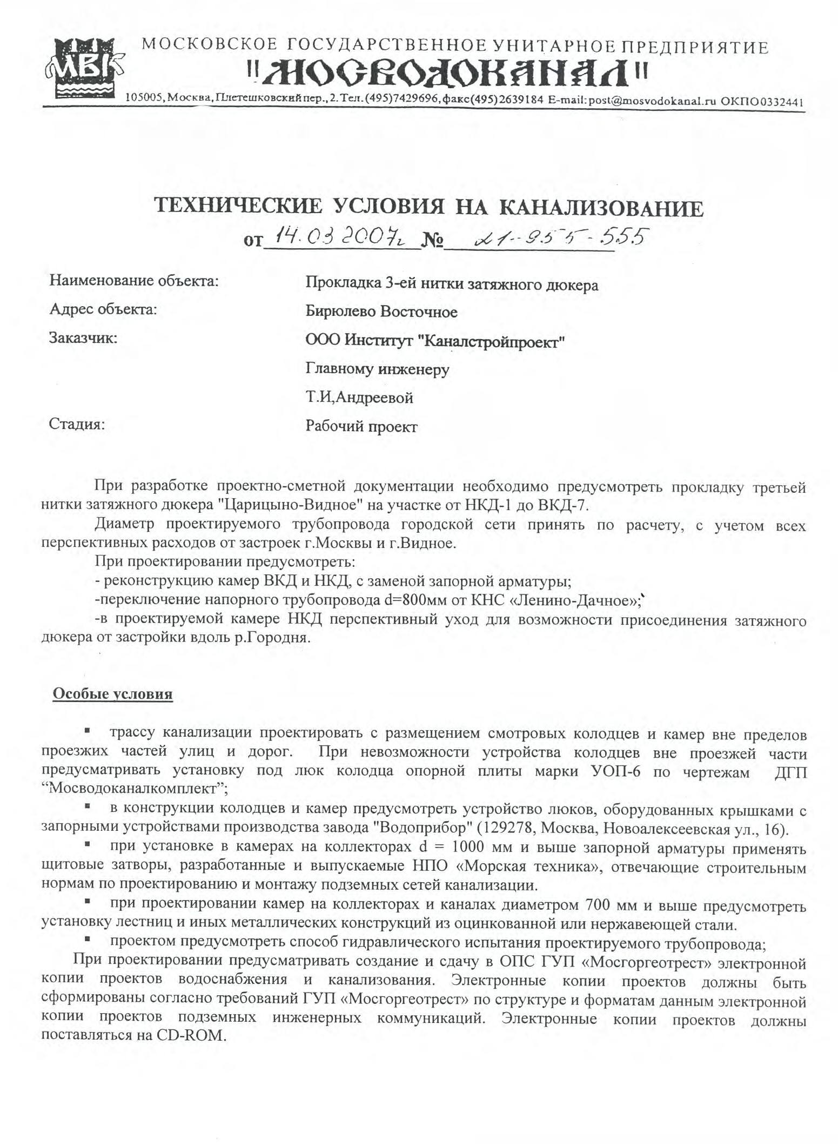Стр. 22

Стр. 23

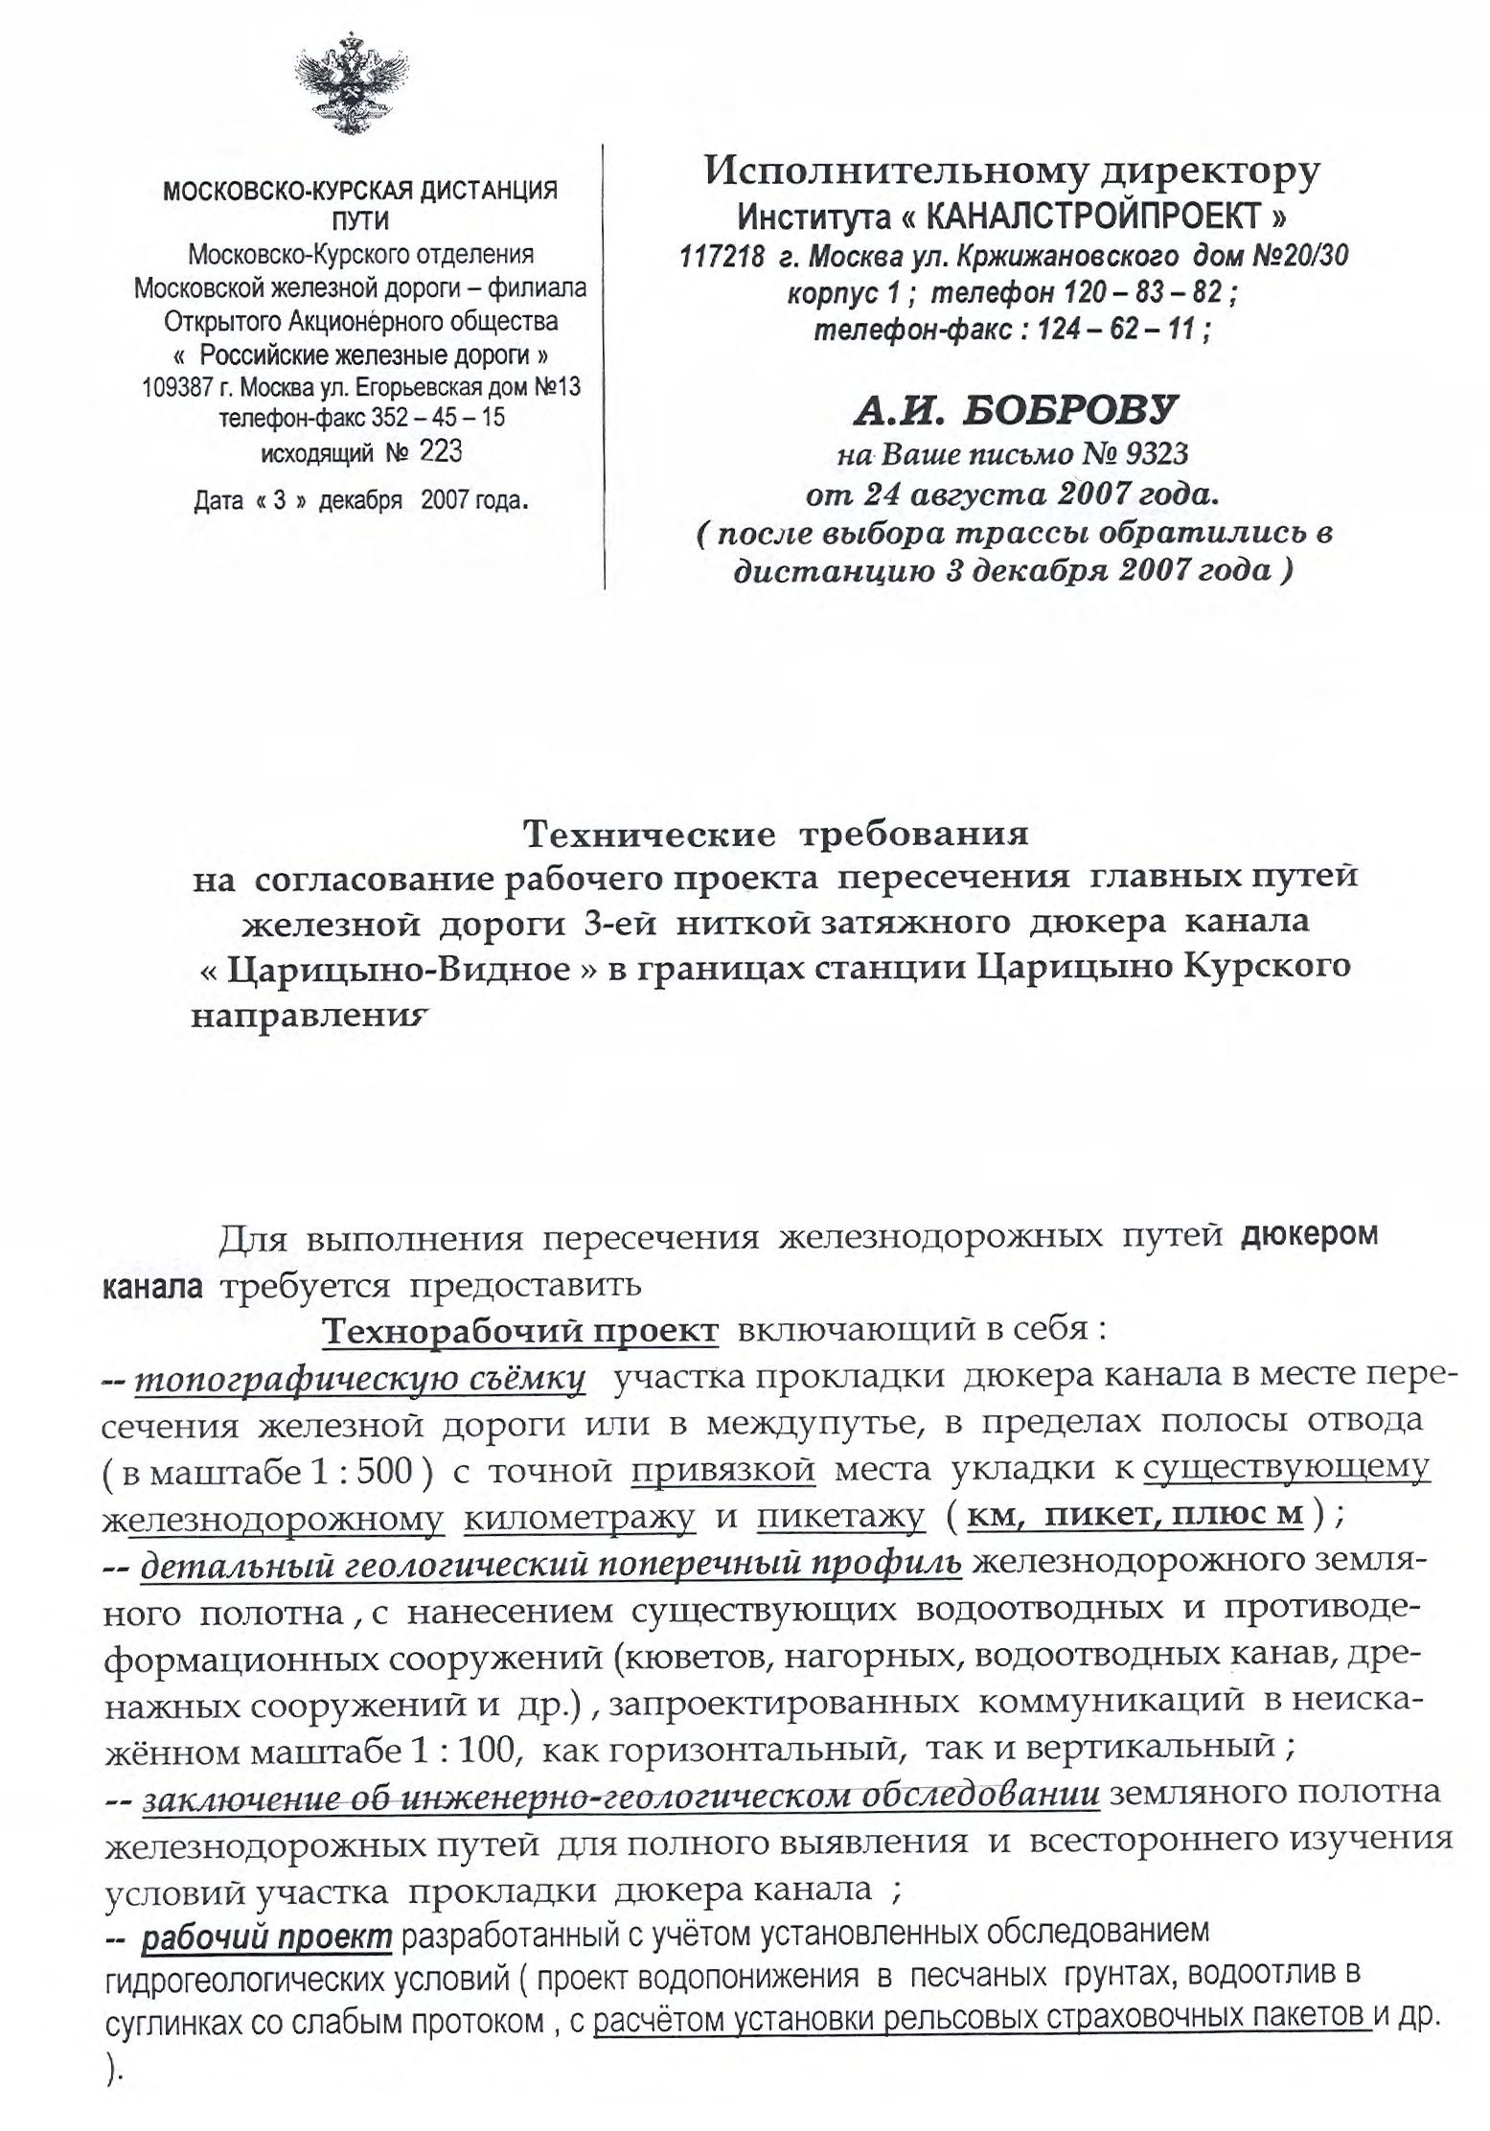Стр. 24

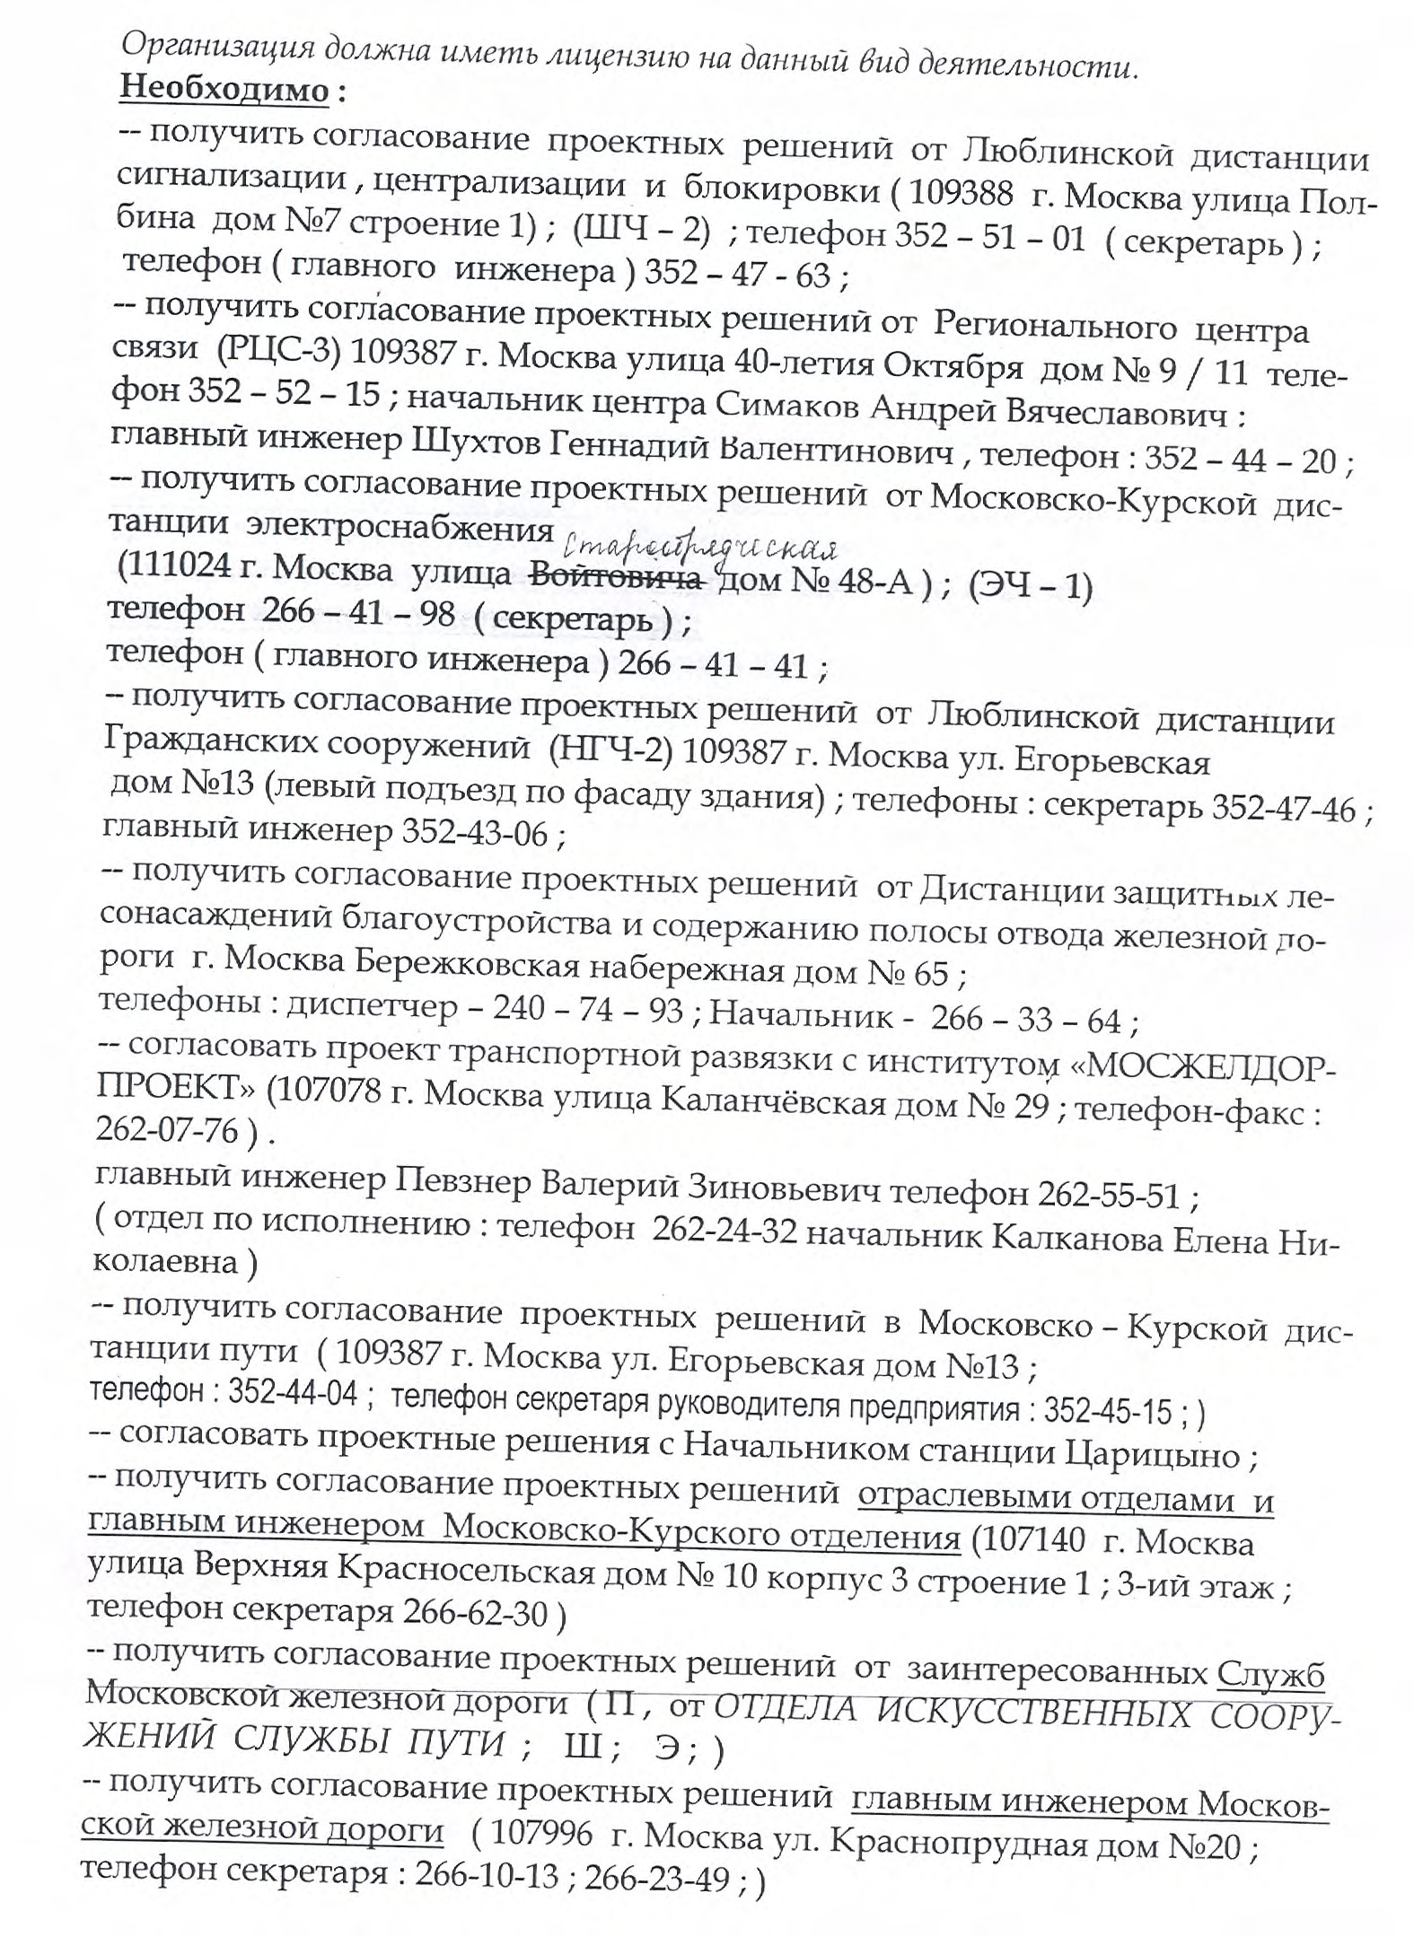Стр. 25

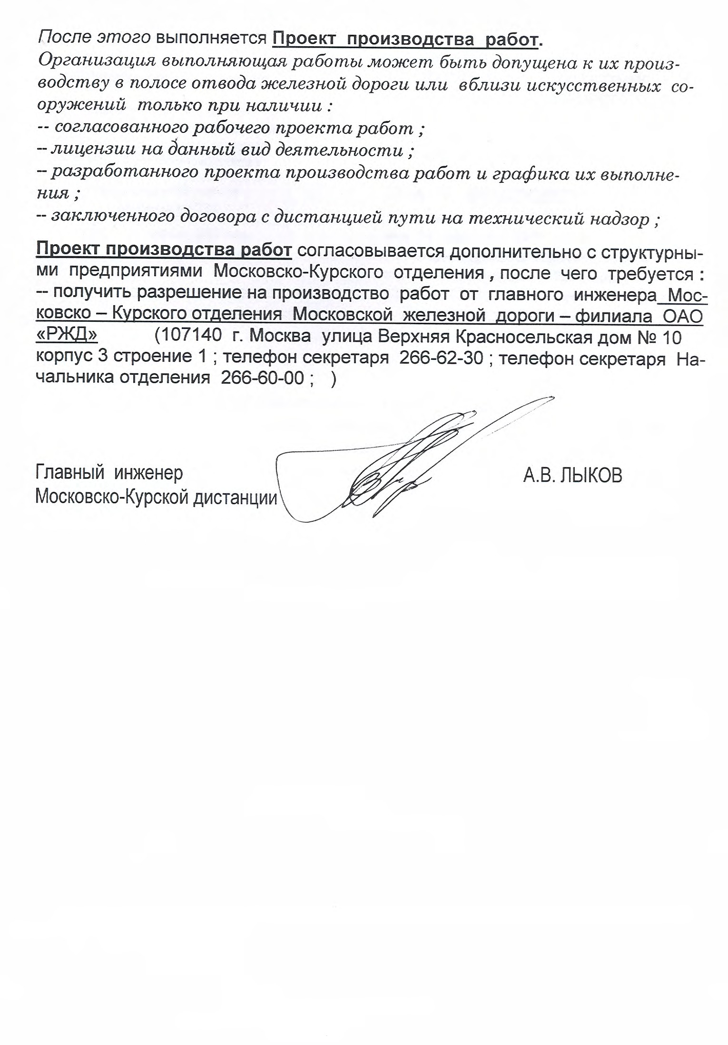Стр. 26

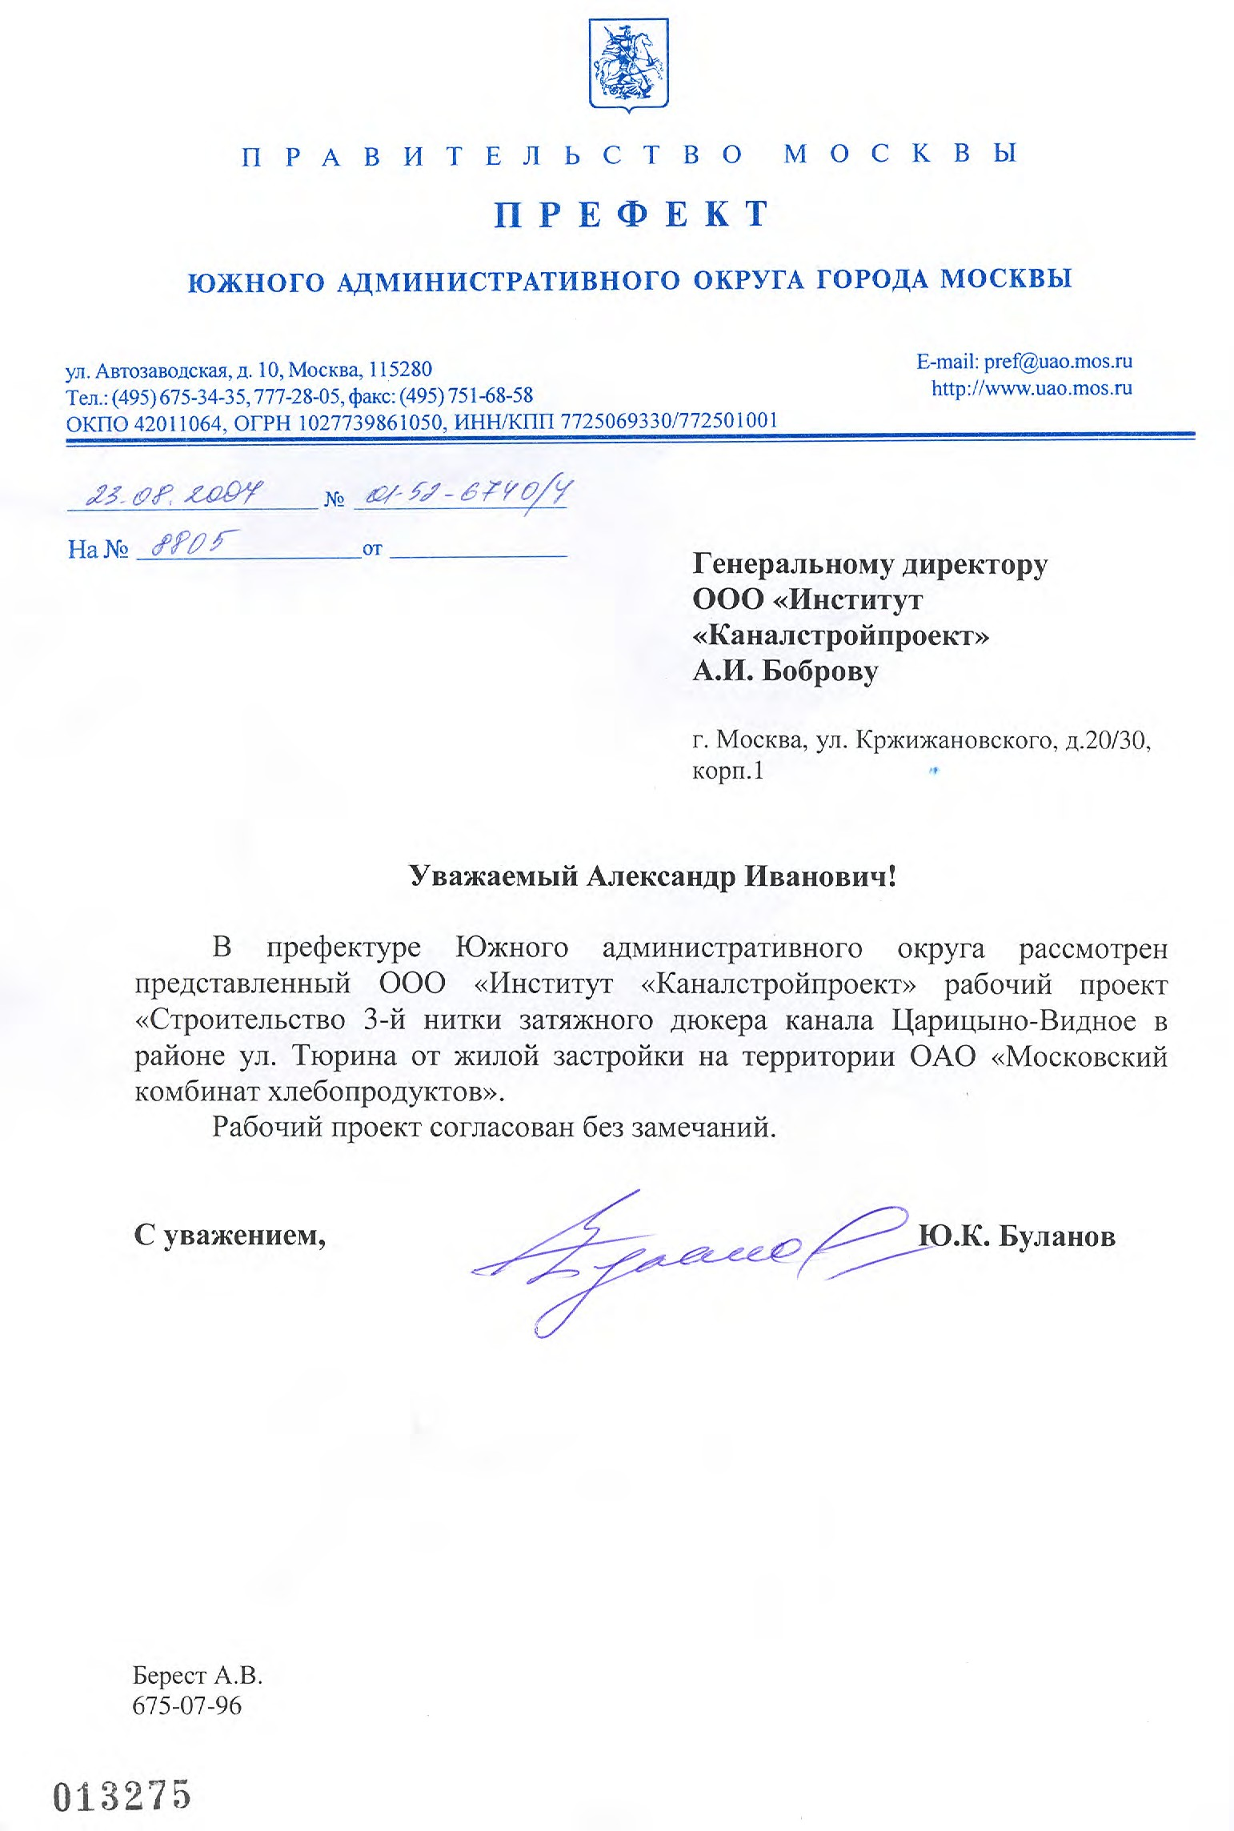Стр. 27

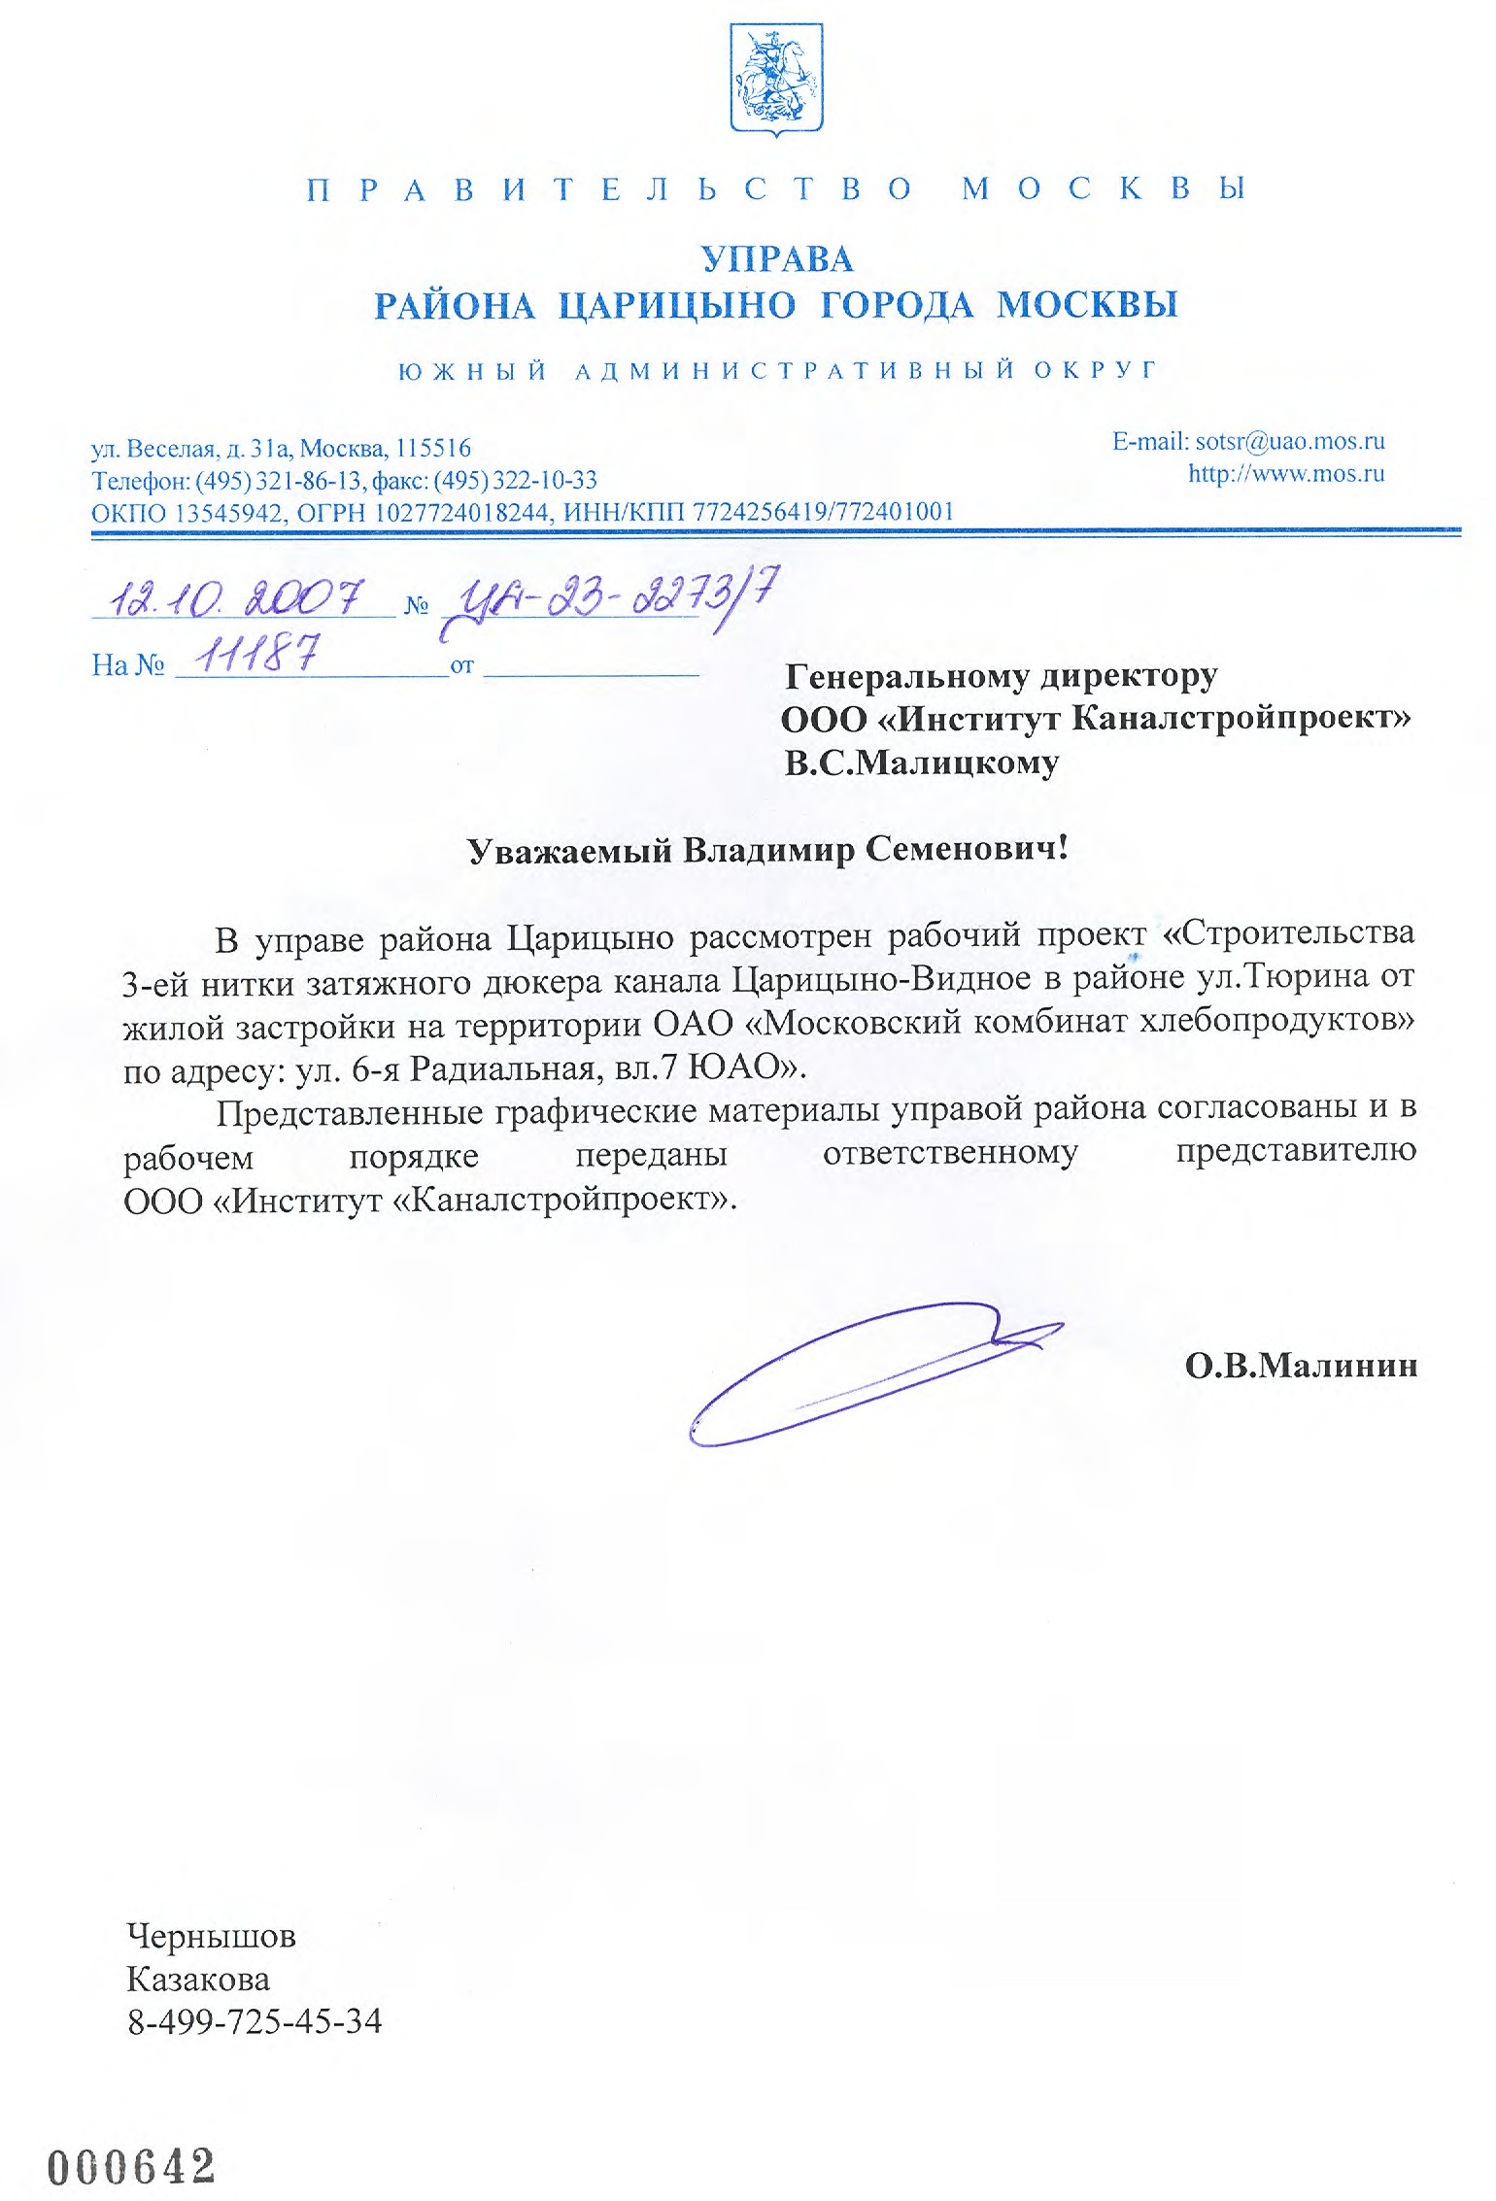Стр. 28

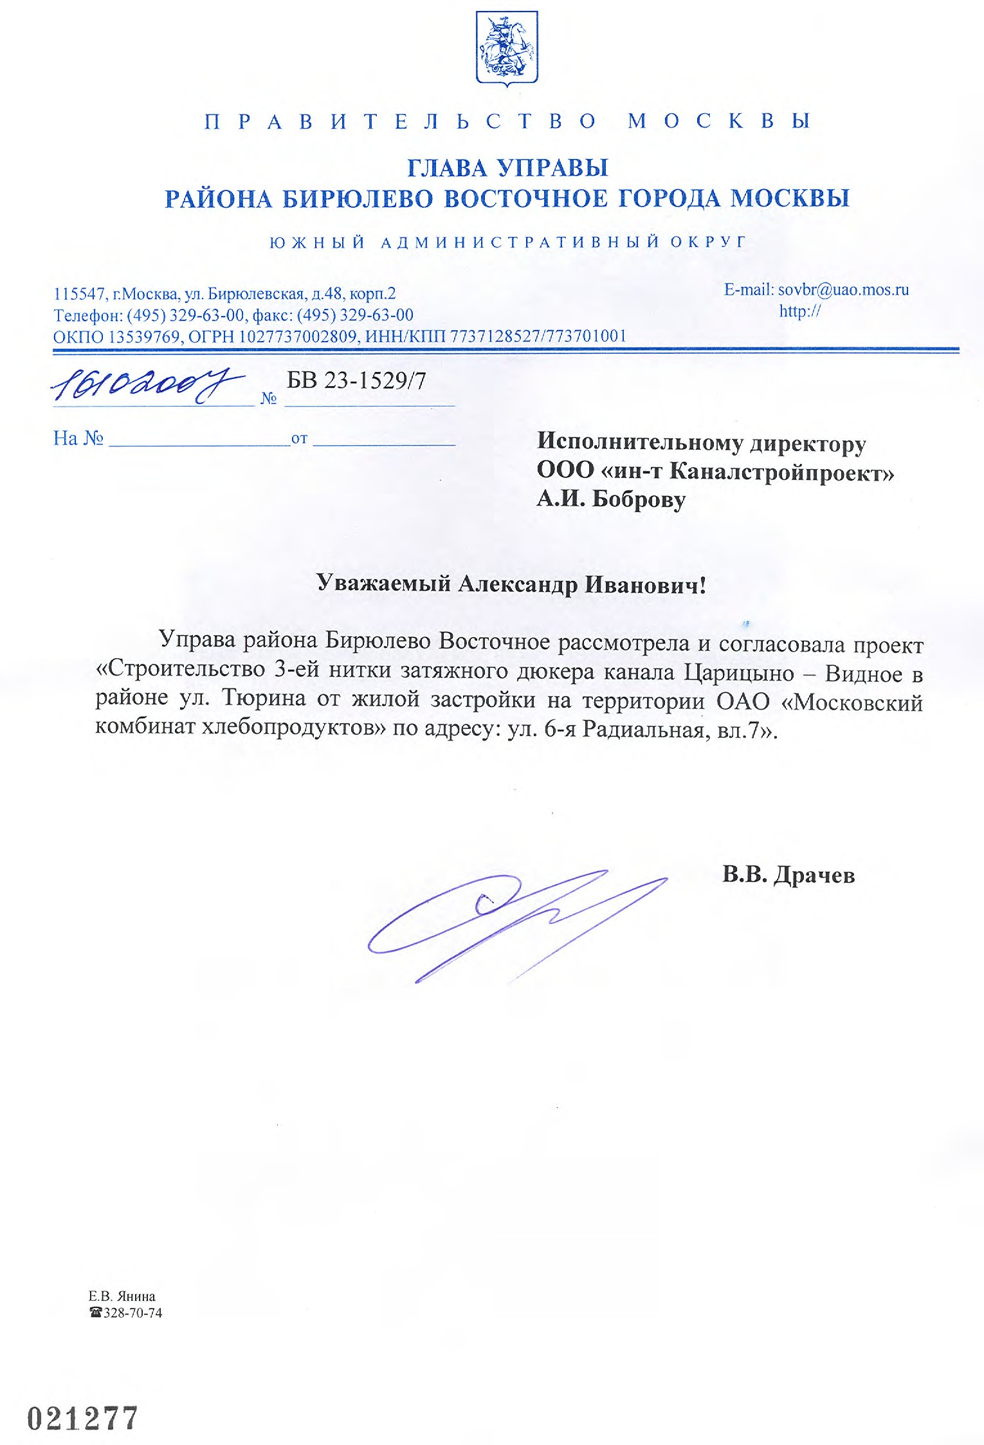Стр. 29

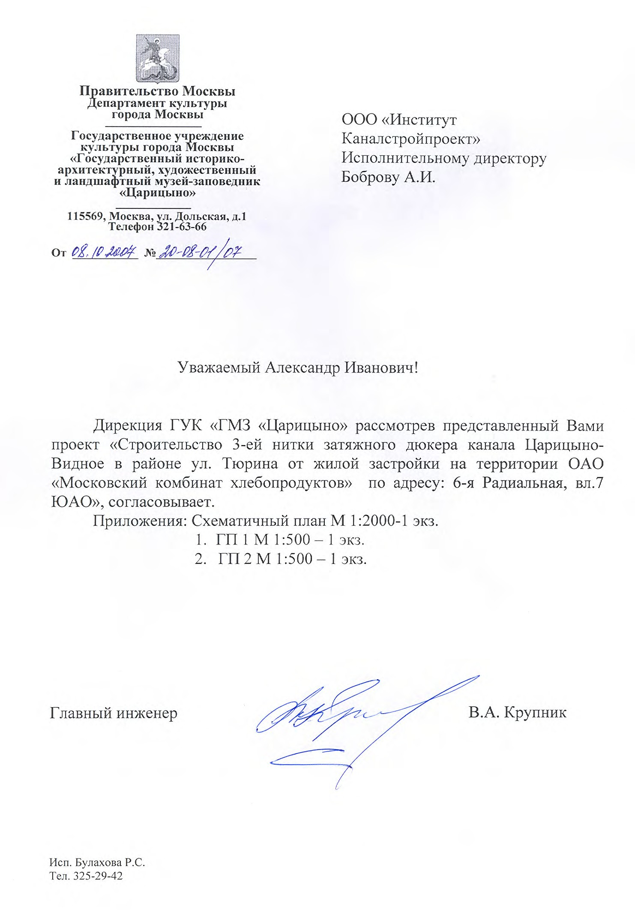Стр. 30

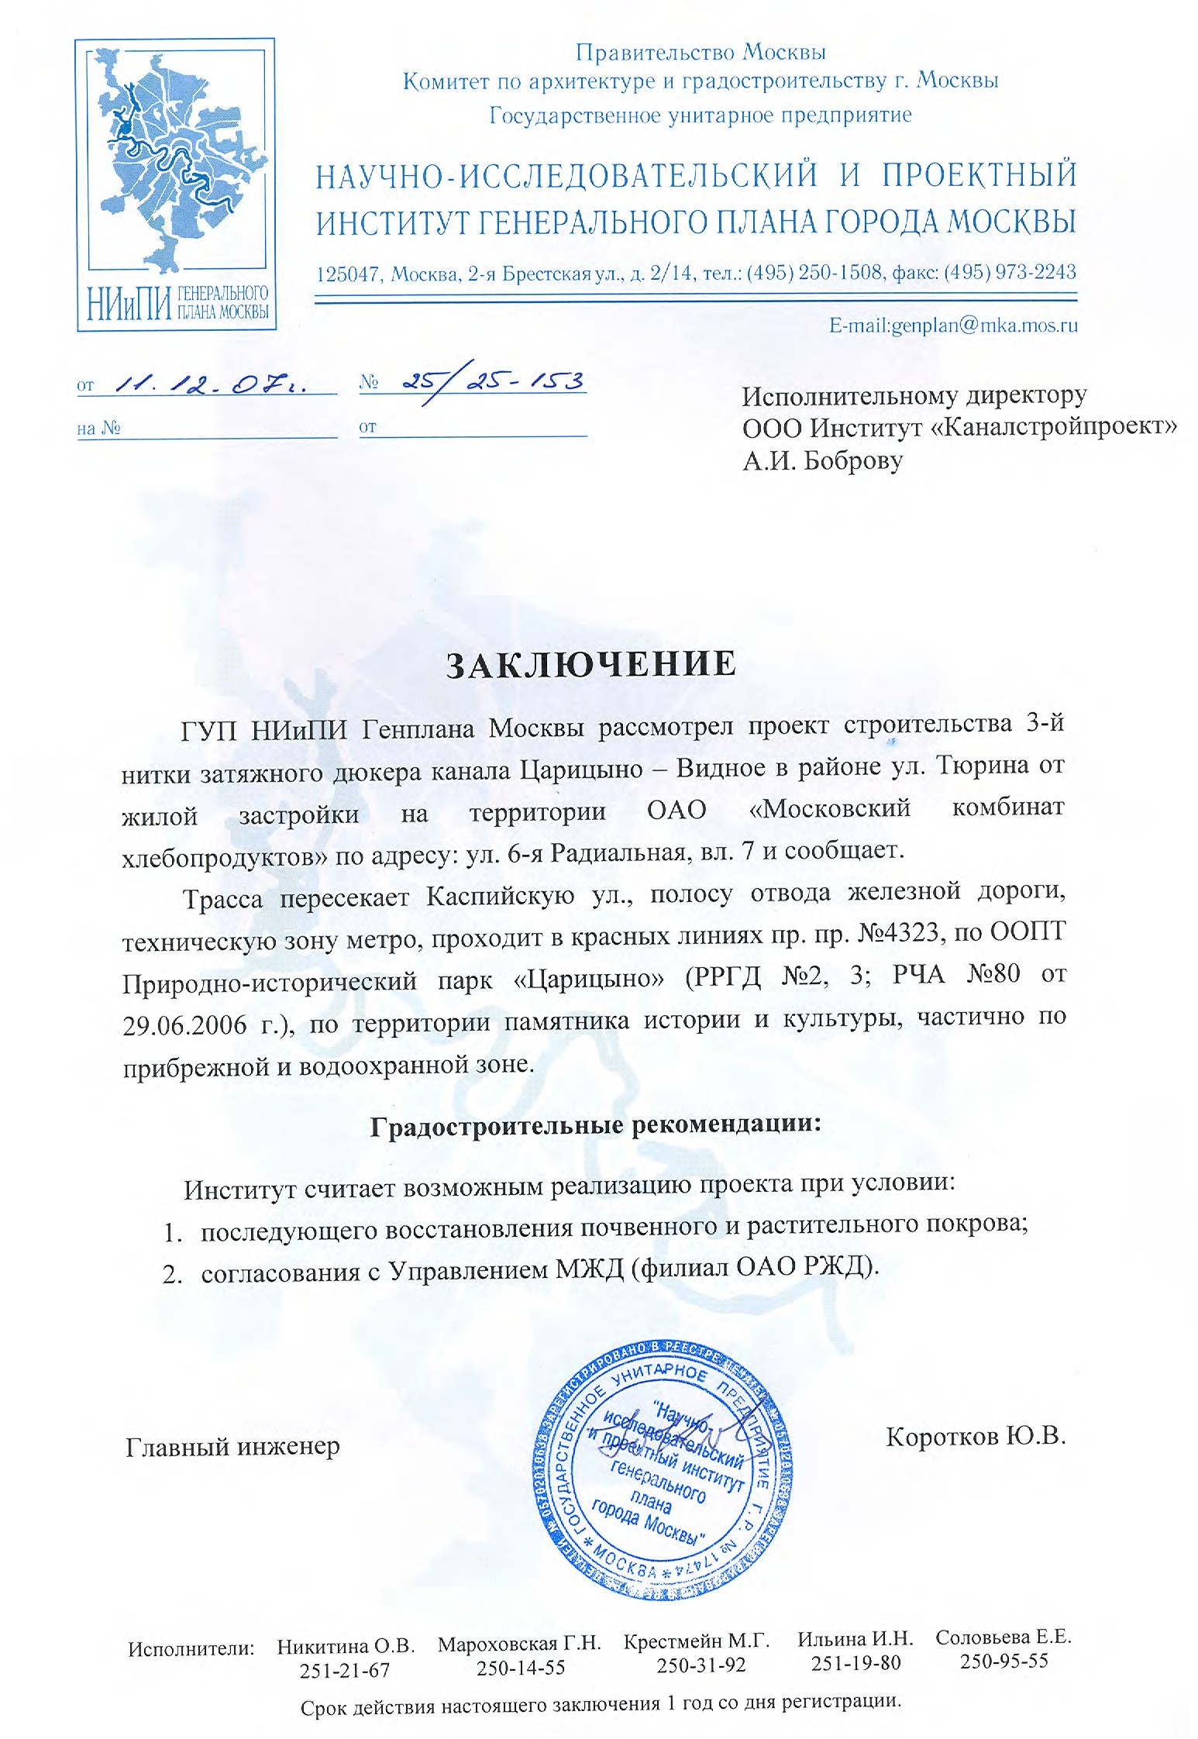Стр. 31

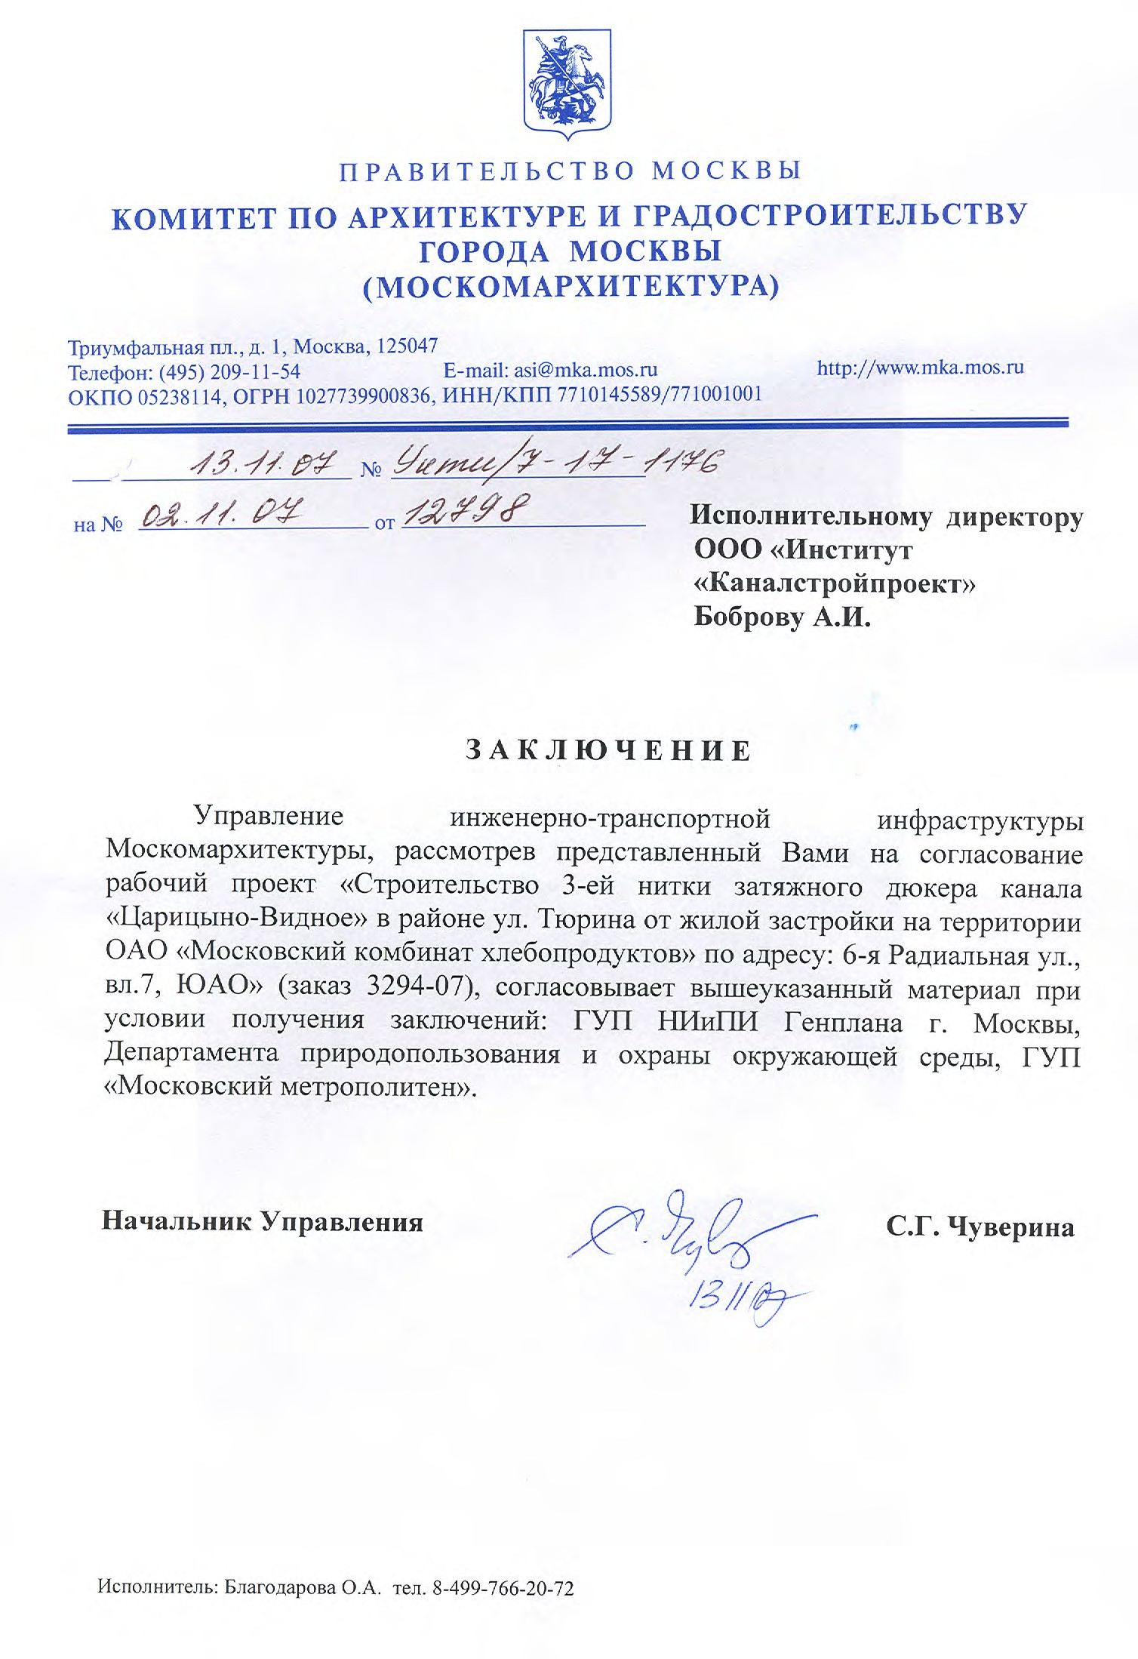Стр. 32

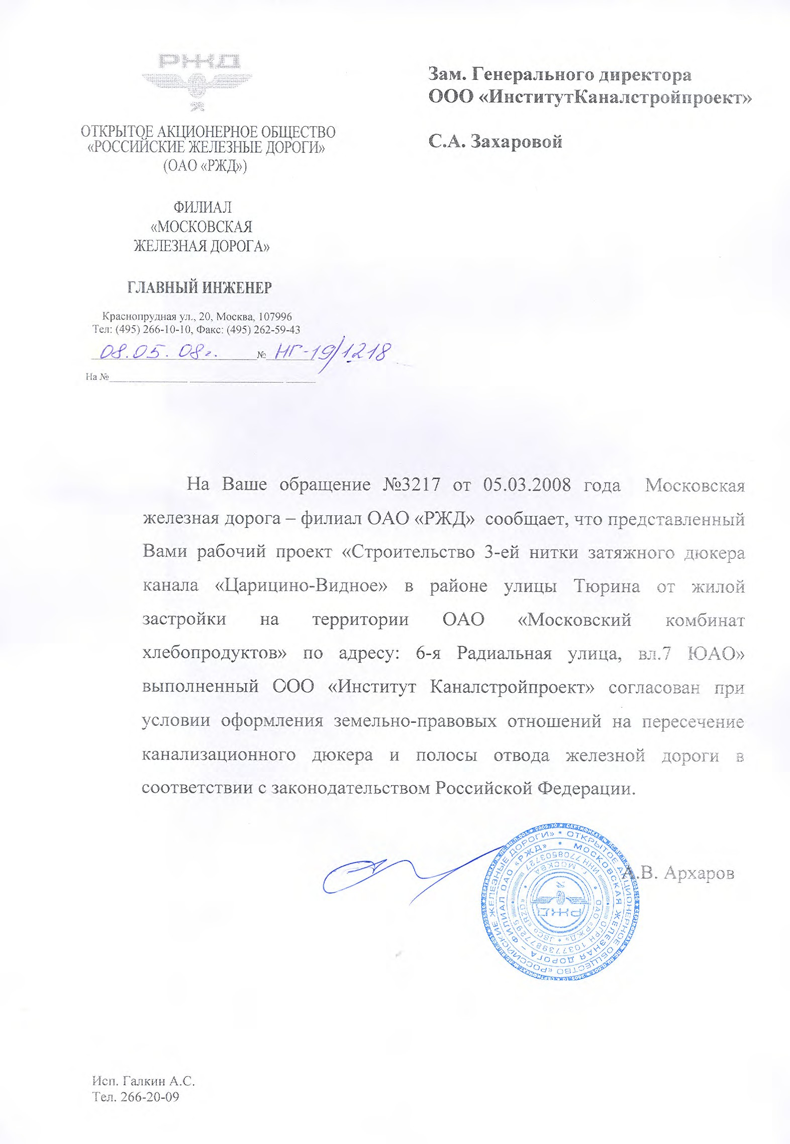Стр. 33

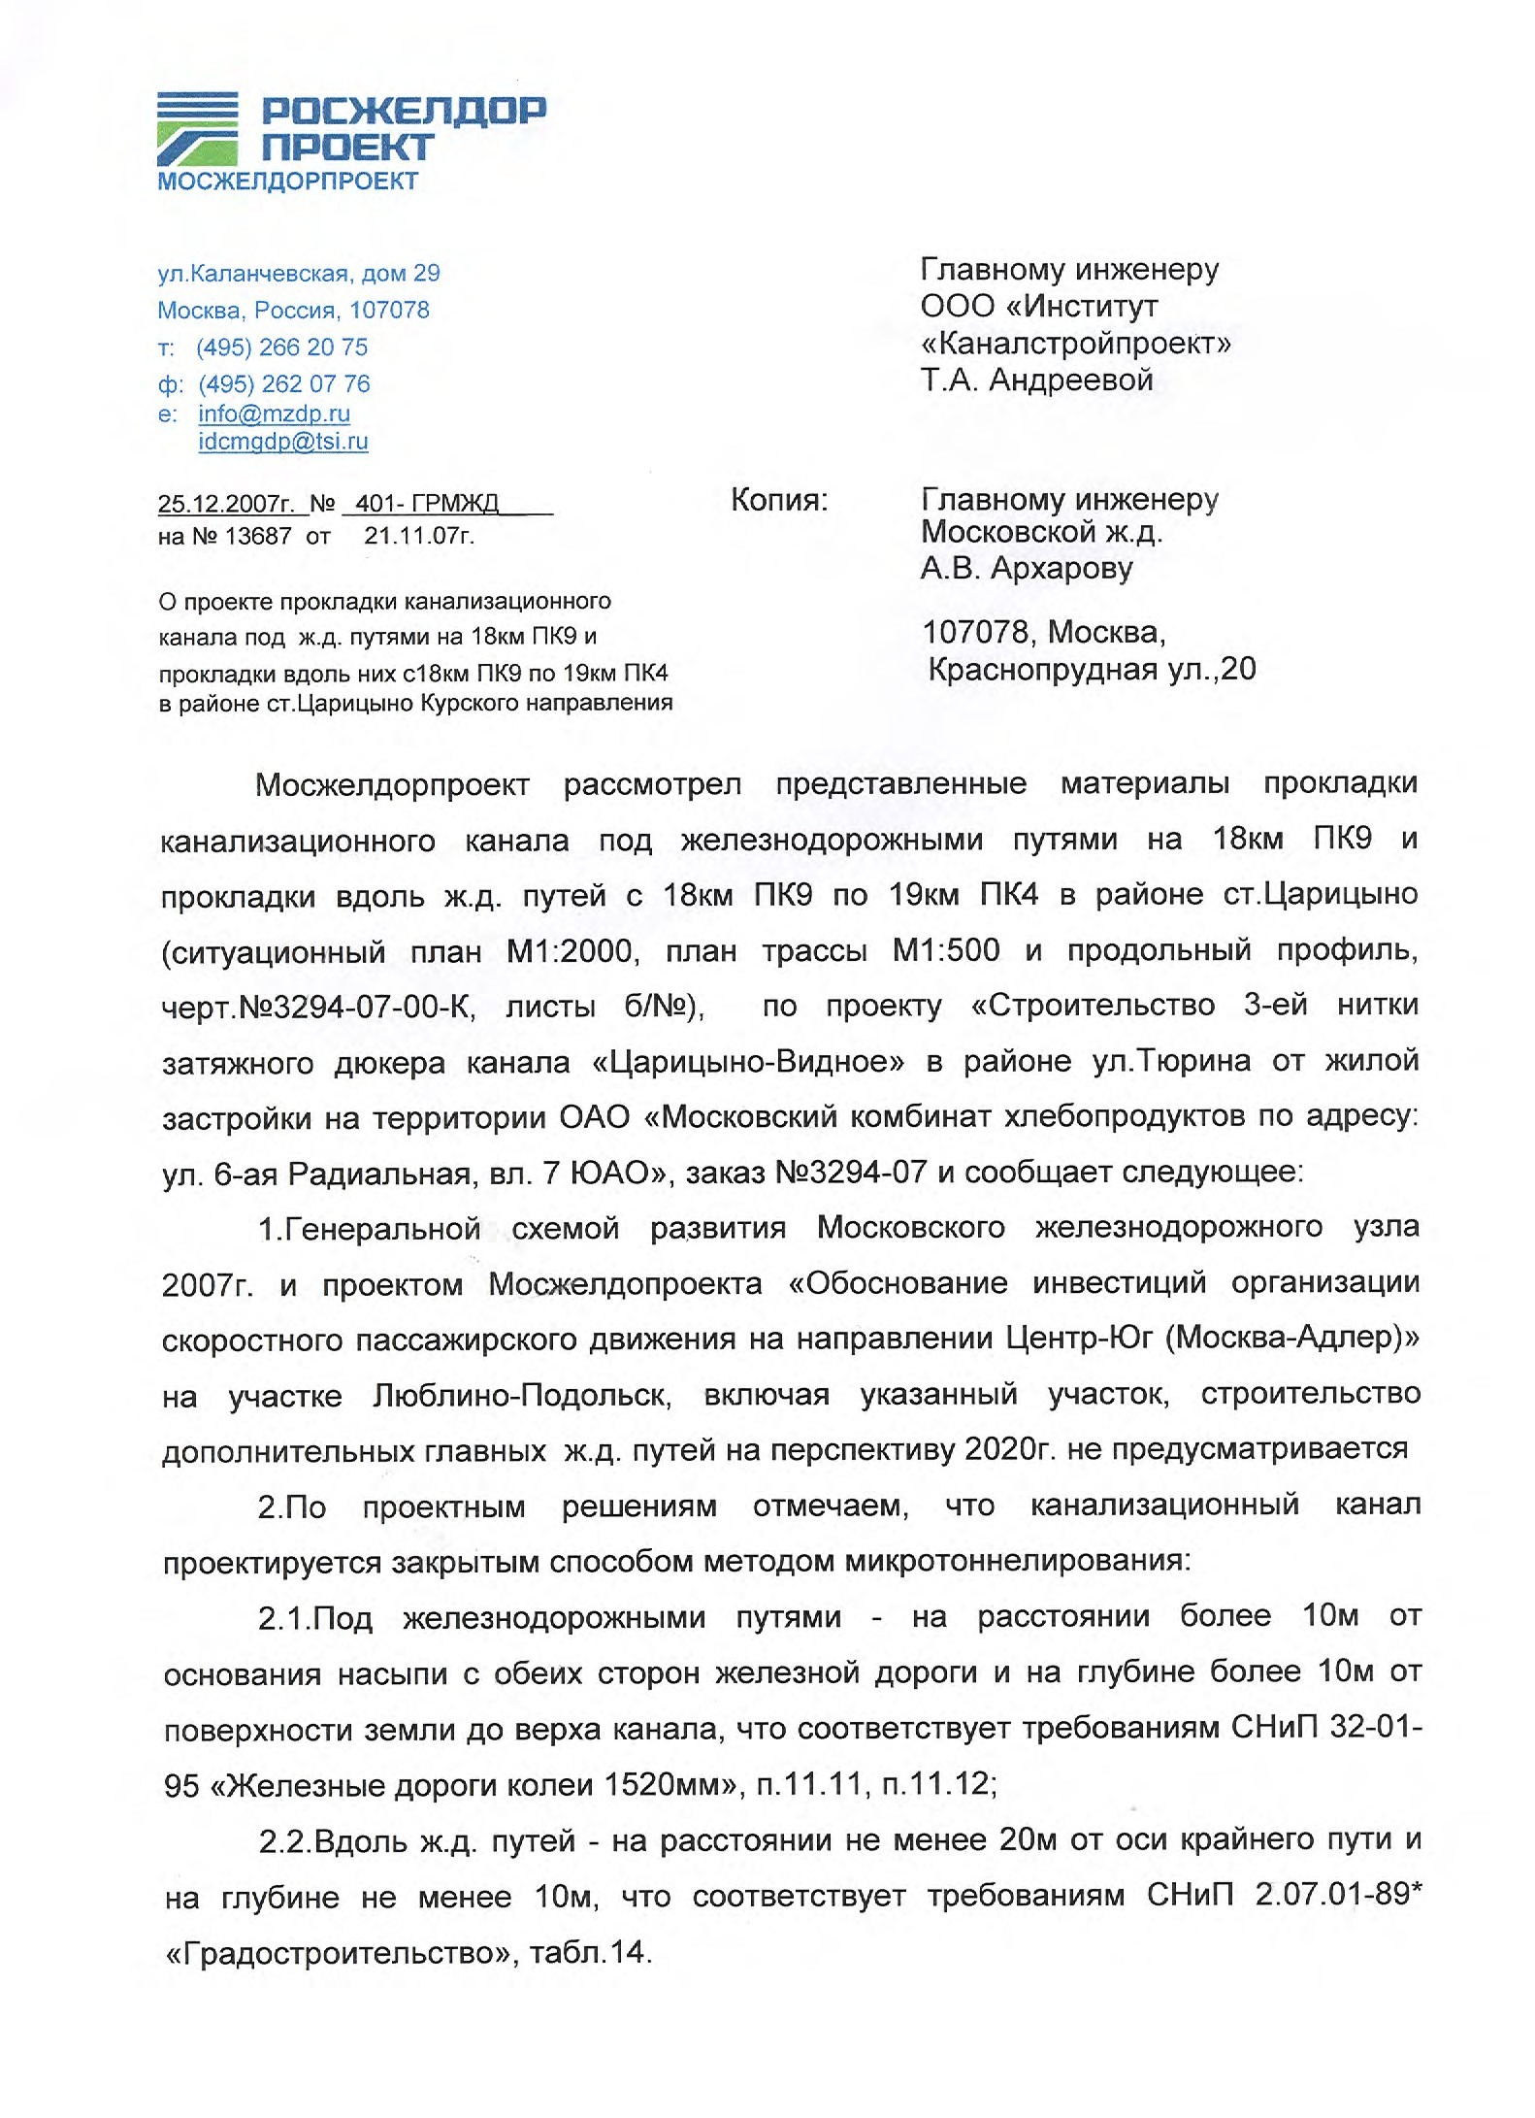Стр. 34

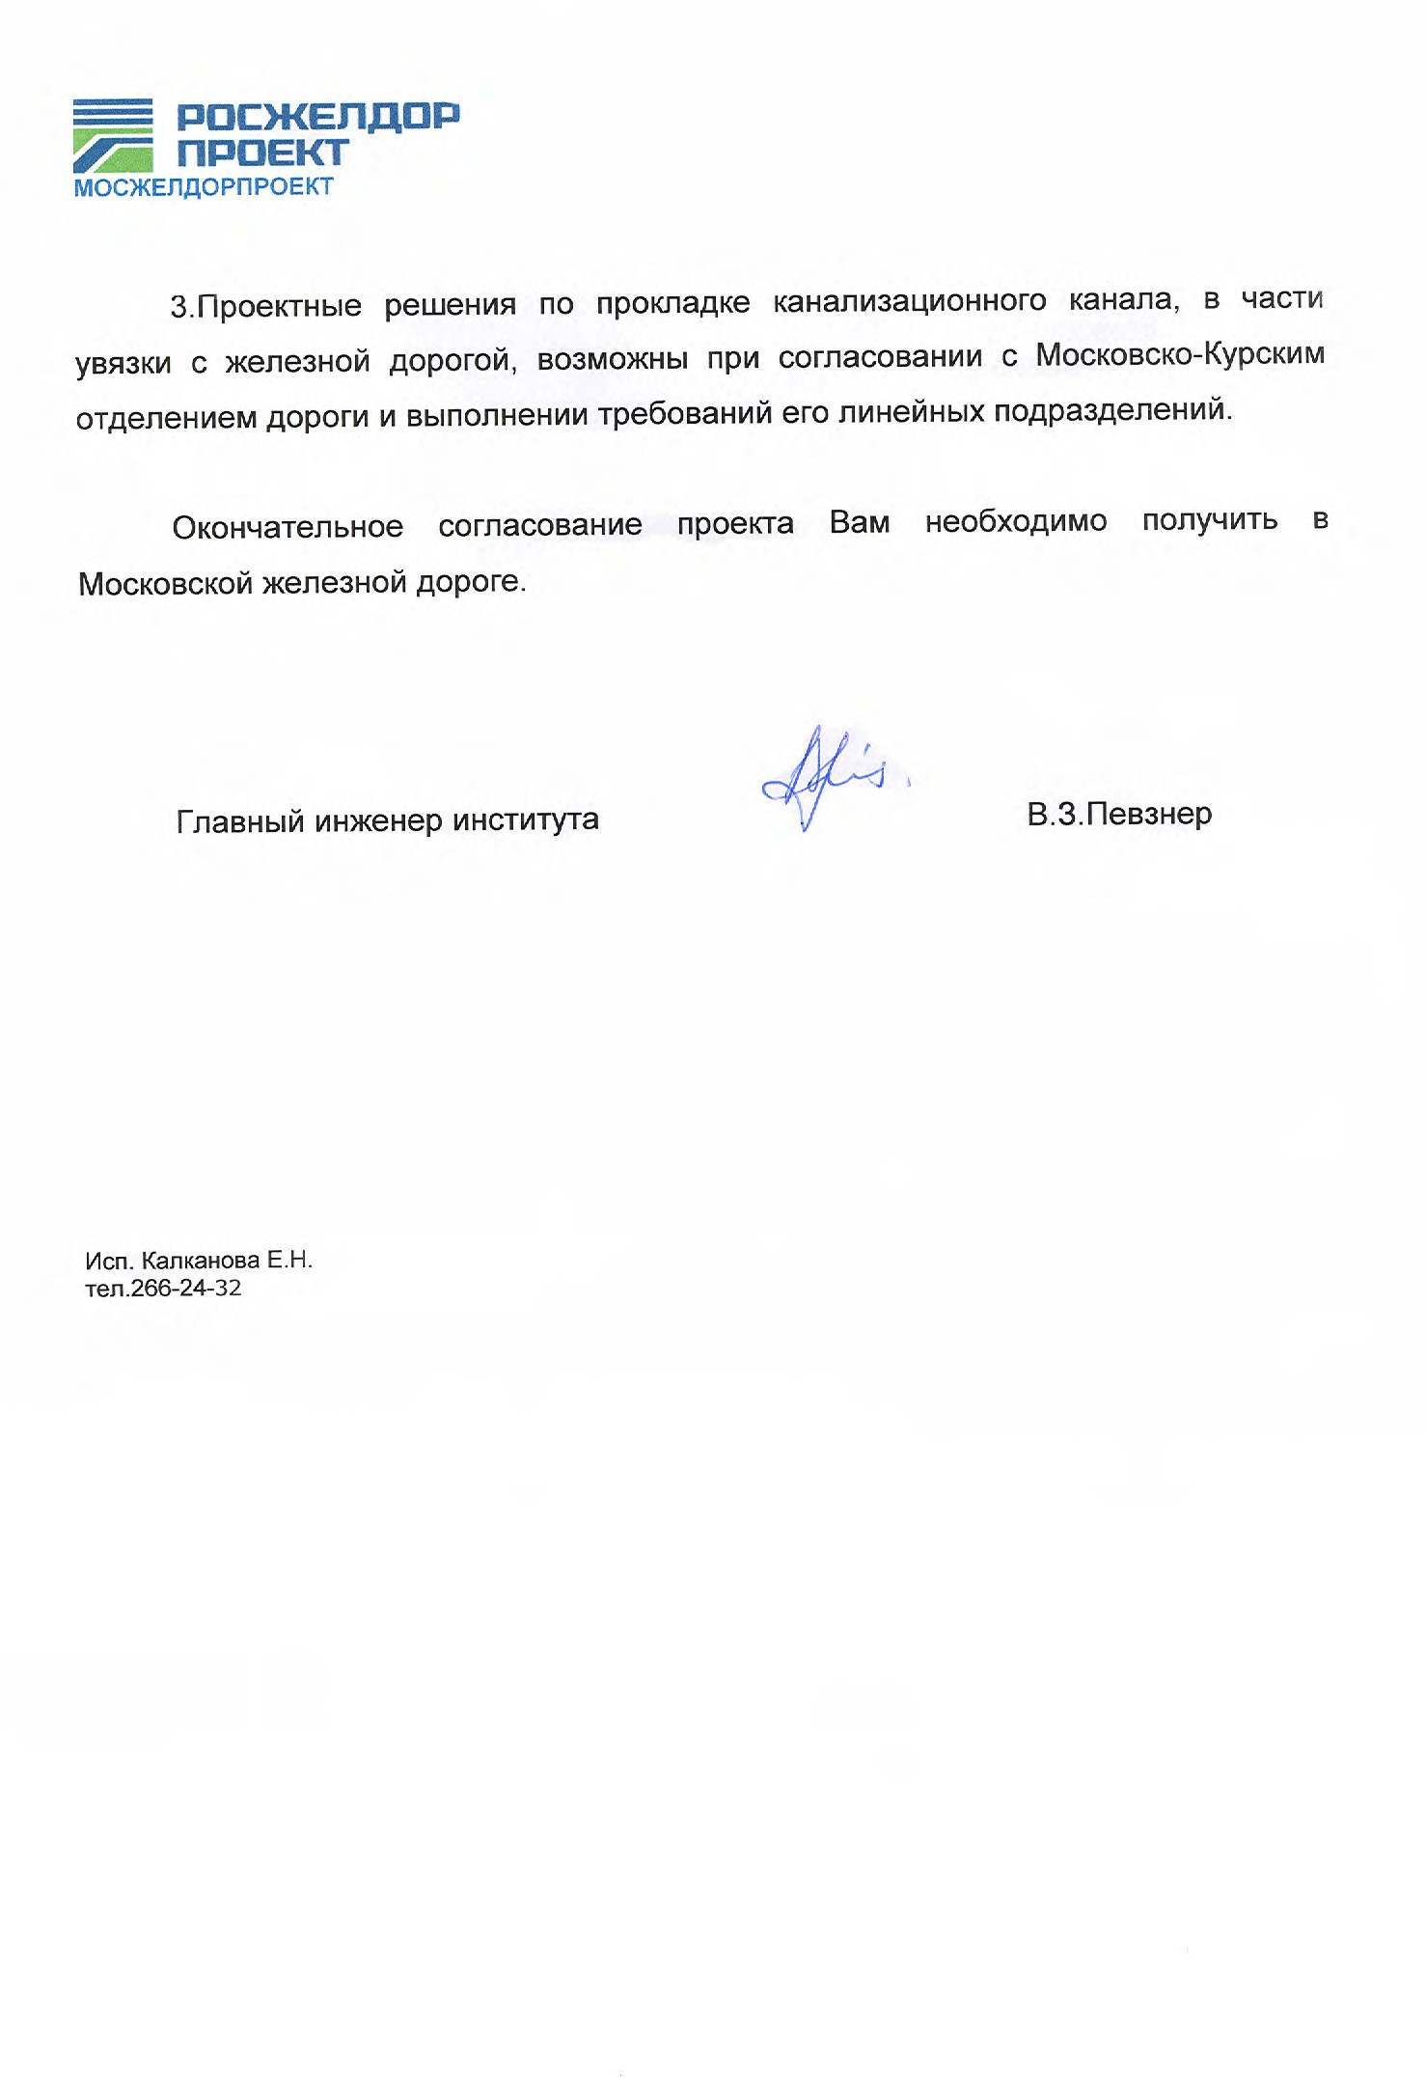Стр. 35

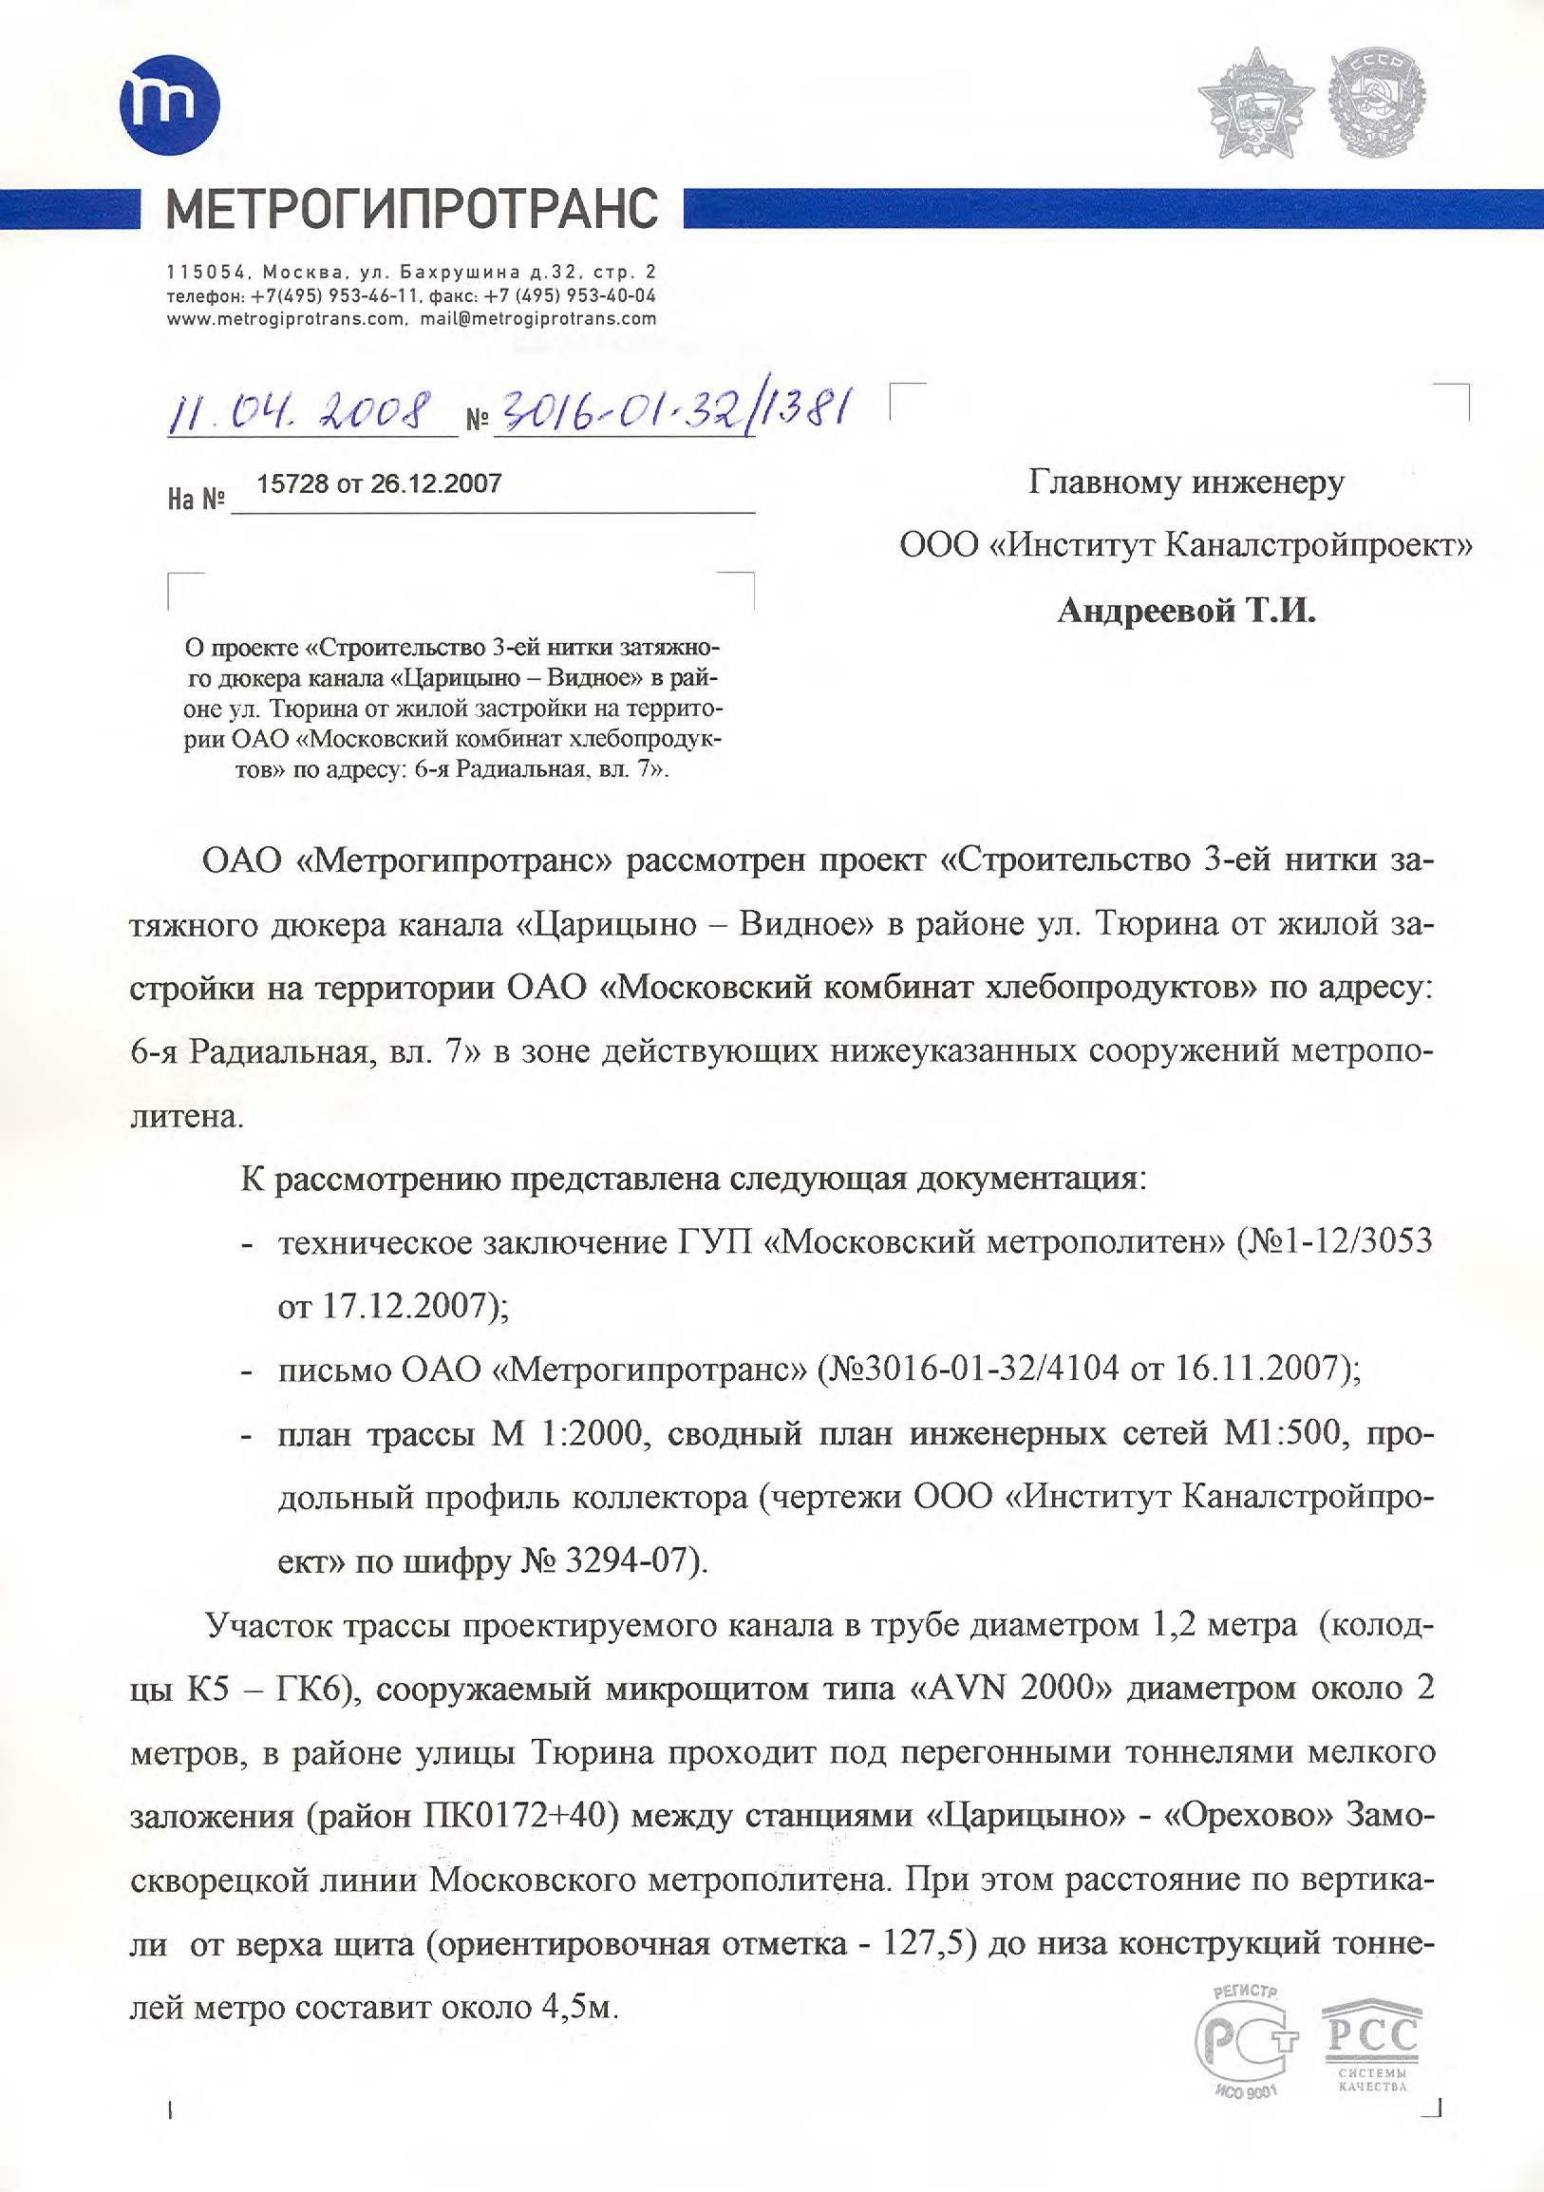Стр. 36

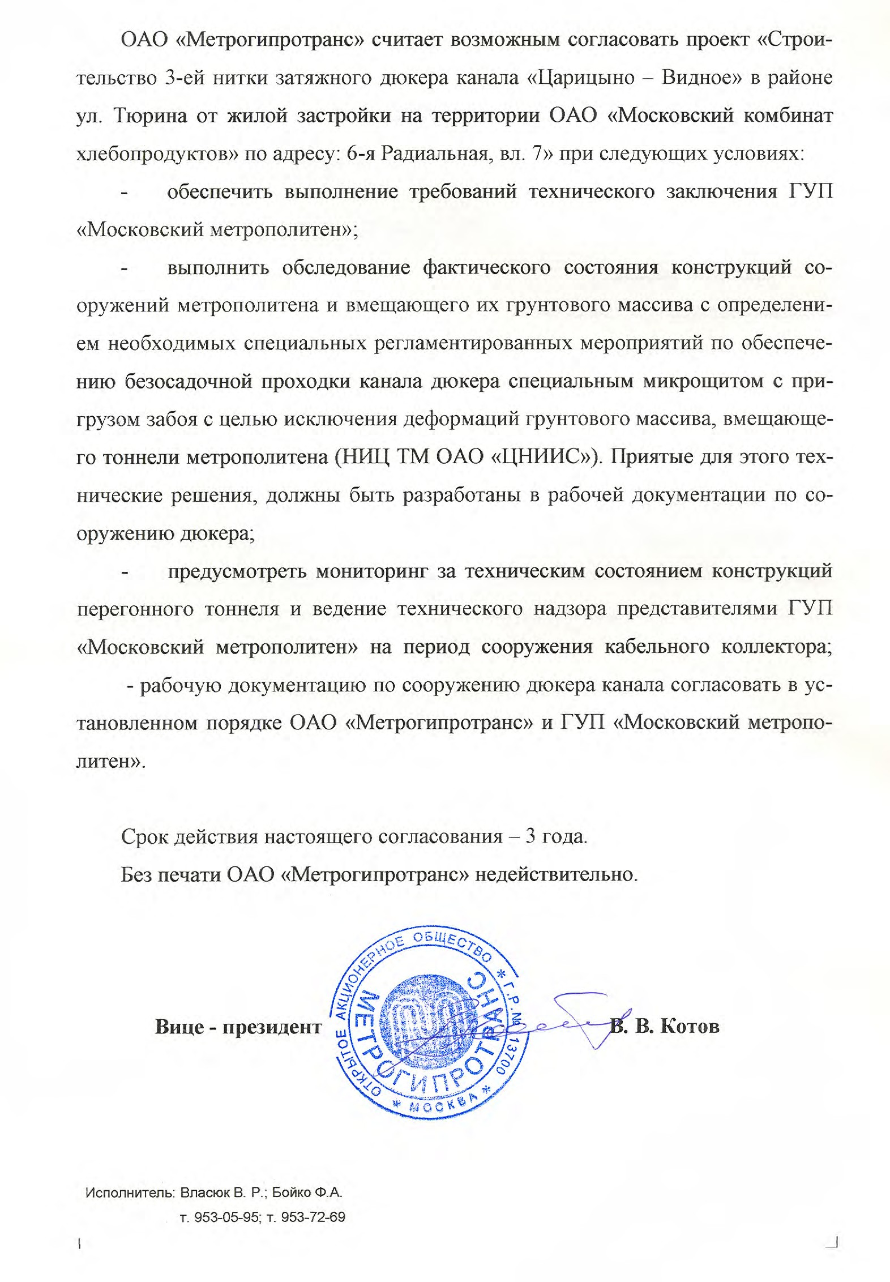Стр. 37

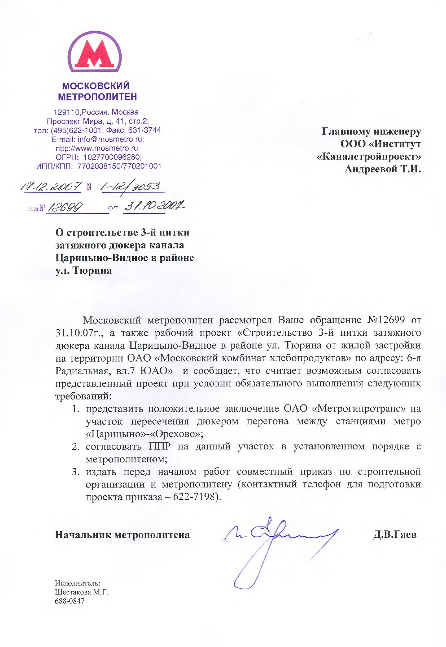Стр. 38

Стр. 39

Стр. 40

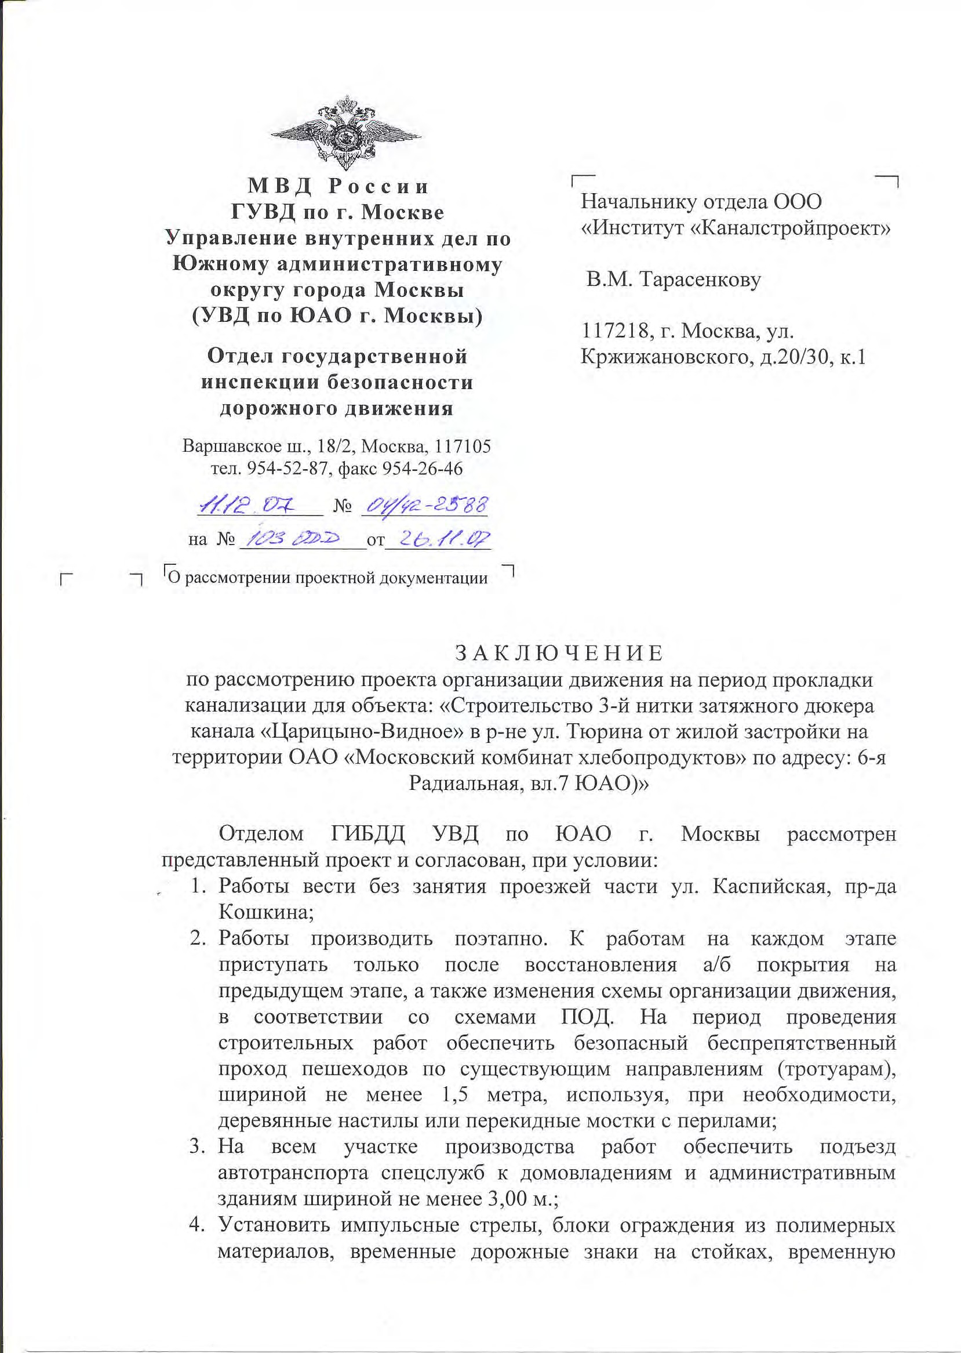Стр. 41

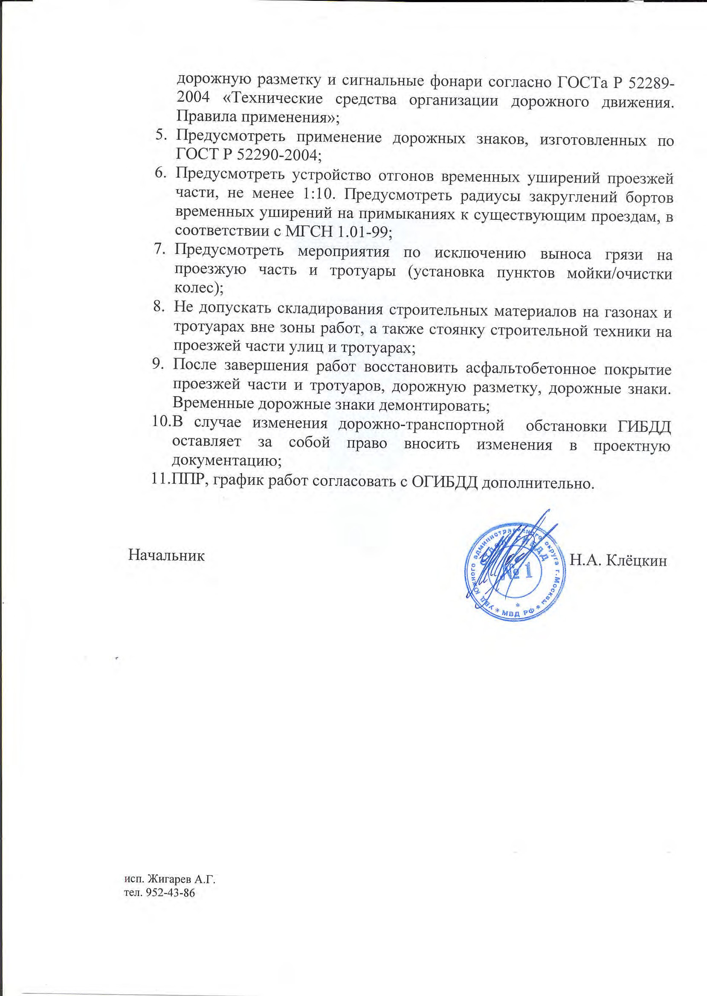Стр. 42

Стр. 43

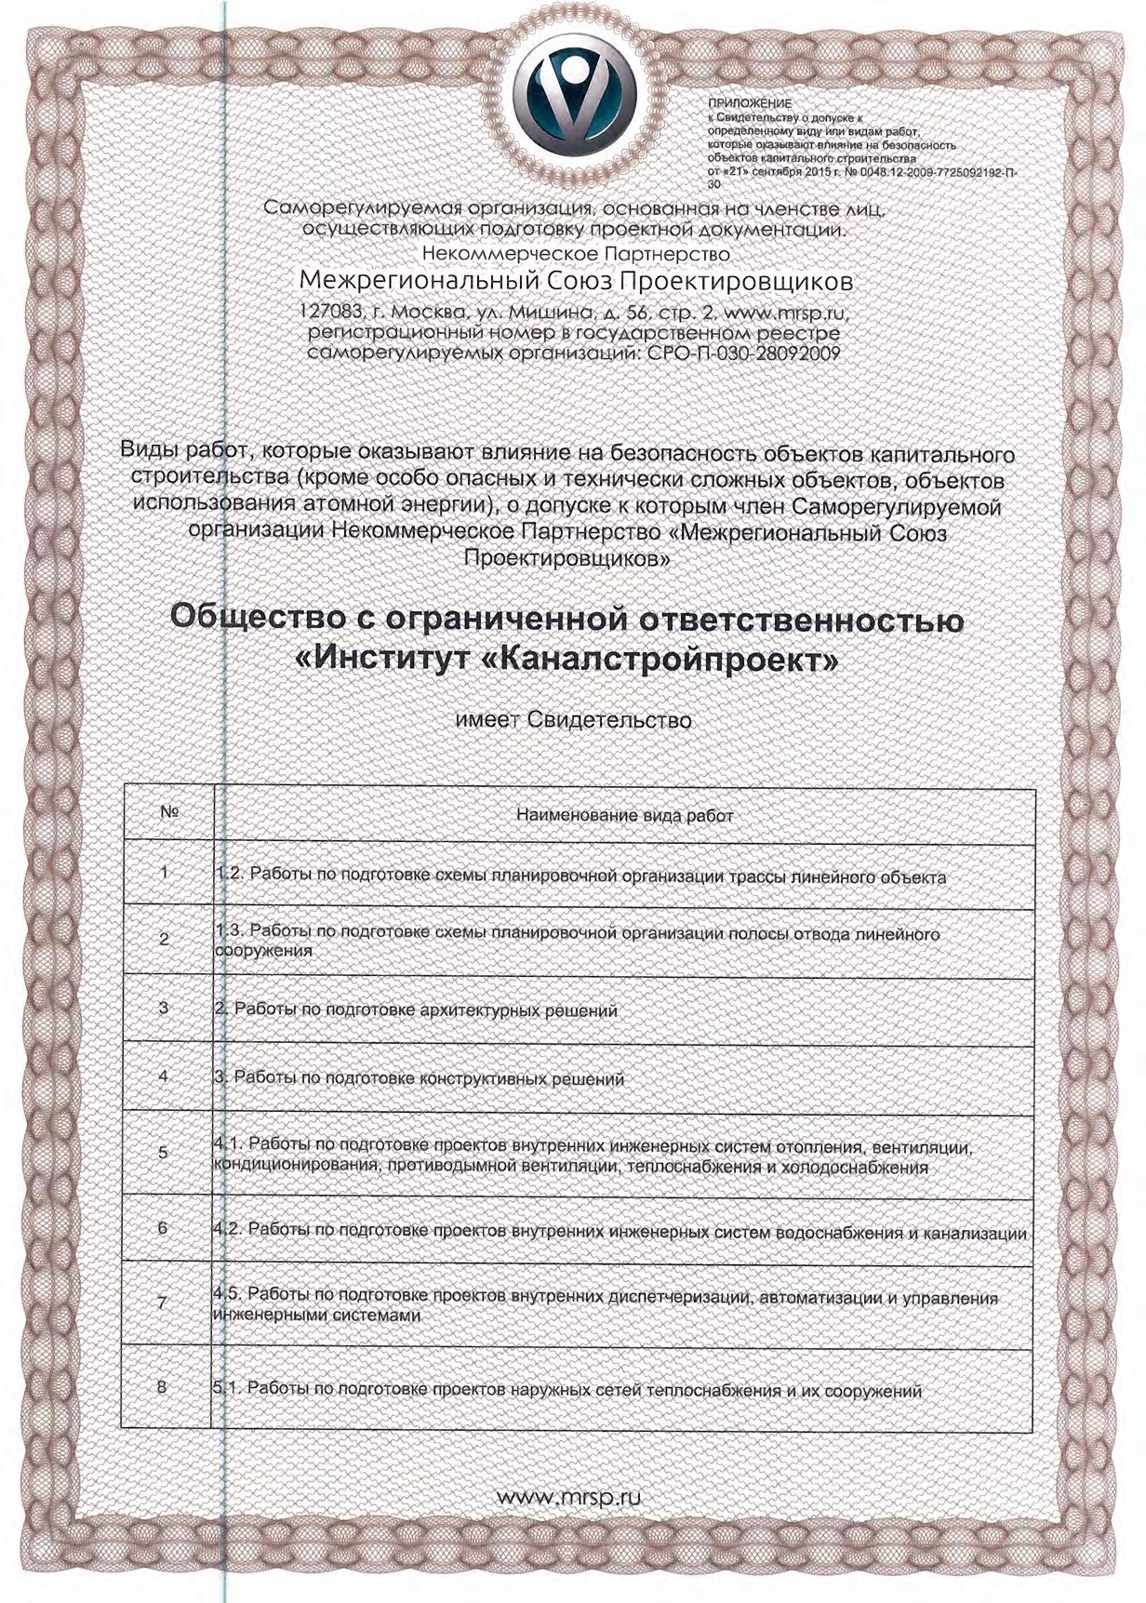Стр. 44

Стр. 45

Стр. 46

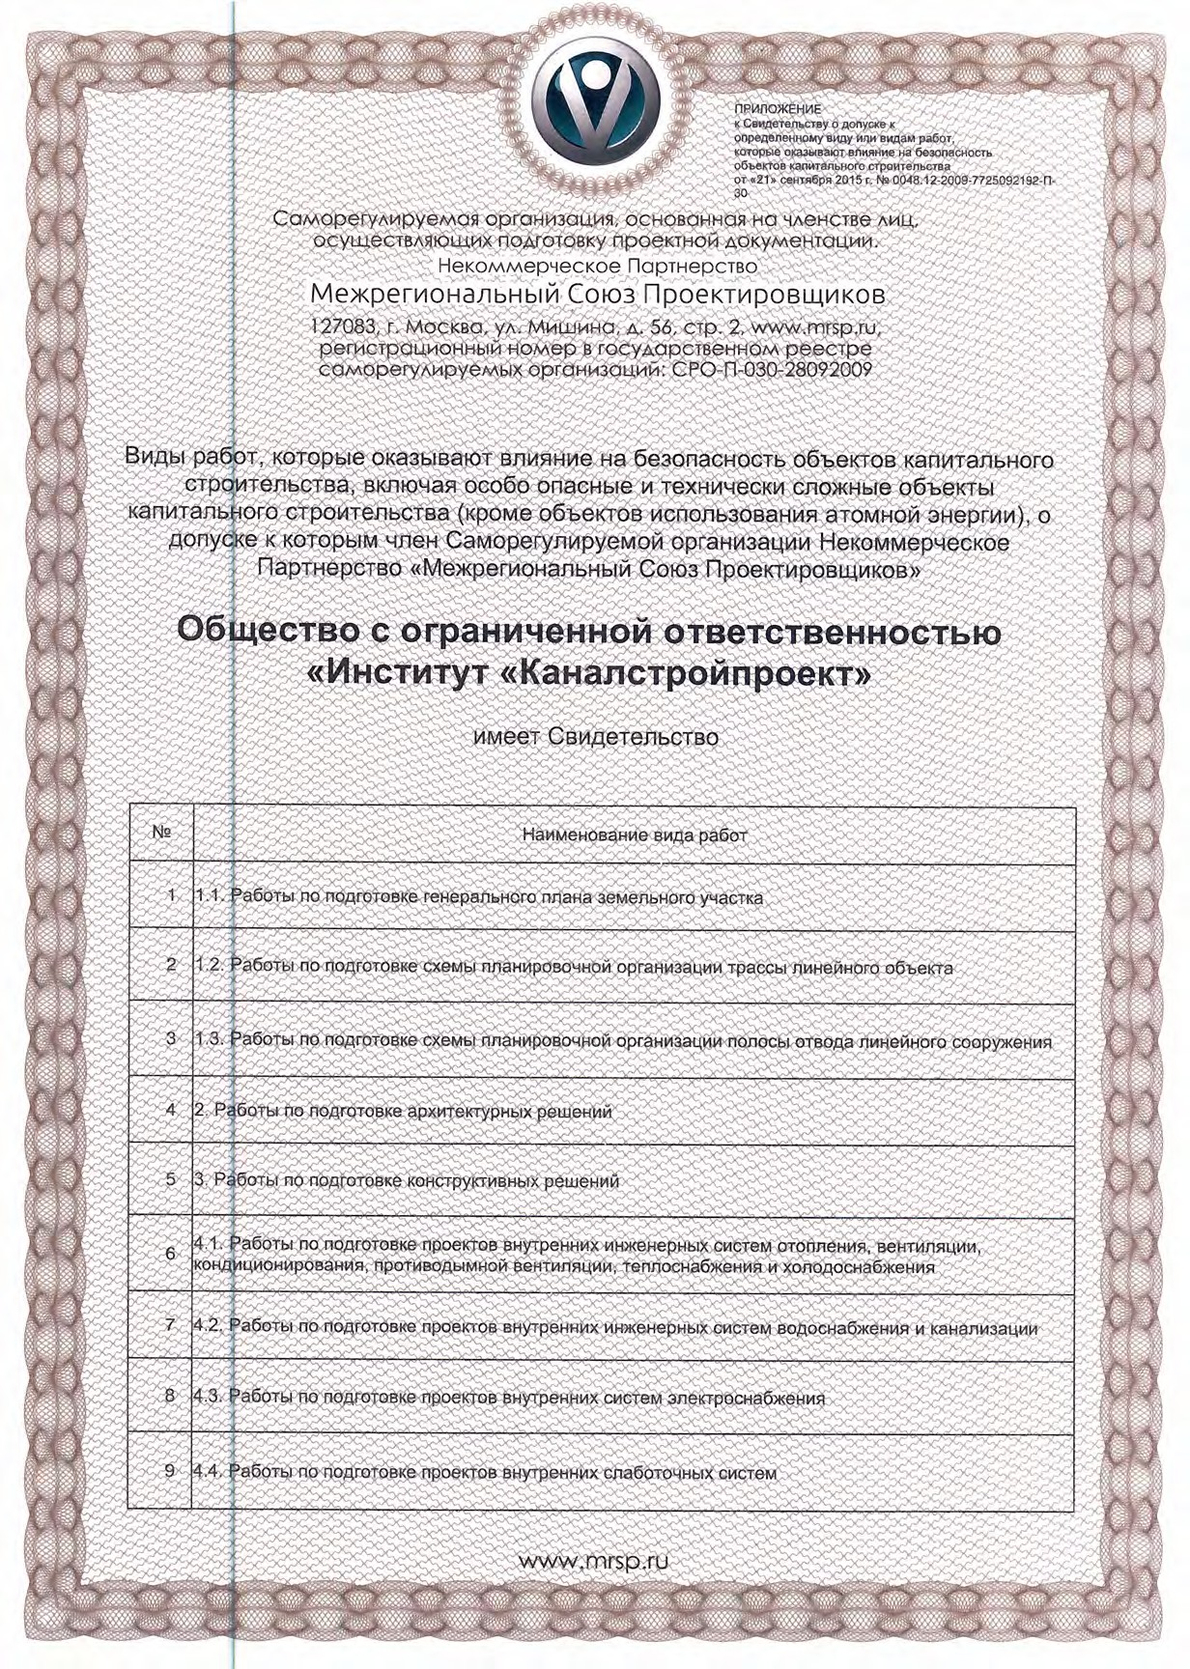Стр. 47

Стр. 48

Стр. 49

Стр. 50

Стр. 51

